|  |
| --- |
| **BỘ CÔNG THƯƠNG**  **TRƯỜNG ĐẠI HỌC CÔNG NGHIỆP HÀ NỘI**  ---------------------------------------  ĐỒ ÁN TỐT NGHIỆP ĐẠI HỌC  NGÀNH CÔNG NGHỆ THÔNG TIN  **XÂY DỰNG ỨNG DỤNG WEB BÁN NÔNG SẢN**  **SẠCH CHO HỢP TÁC XÃ VÂN NỘI**  **CBHD: ThS. Vũ Thị Dương**  **Sinh viên: Vũ Thị Quỳnh**  **Mã số sinh viên: 2020604849**  Hà Nội – Năm 2024 |

**MỤC LỤC**

MỤC LỤC 1

DANH SÁCH CÁC THUẬT NGỮ, KÝ HIỆU 3

DANH MỤC BẢNG BIỂU 4

DANH MỤC HÌNH ẢNH 5

MỞ ĐẦU 7

1.Lý do chọn đề tài 7

2.Đối tượng nghiên cứu 7

3.Ý nghĩa khoa học thực tiễn 8

CHƯƠNG 1: KHẢO SÁT 9

1.1 Khảo sát và phân tích hiện trạng 9

1.1.1. Nội dung khảo sát 9

1.1.2.Kết quả khảo sát sơ bộ 10

1.2. Đặc tả yêu cầu hệ thống phần mềm 11

1.2.1. Yêu cầu công việc hệ thống cần xây dựng 11

1.2.2. Yêu cầu của khách hàng với hệ thống 11

CHƯƠNG 2: PHÂN TÍCH THIẾT KẾ 13

2.1.Phân tích hệ thống và mô hình hóa chức năng hệ thống 13

2.1.1. Các chức năng của hệ thống theo vai trò 13

2.1.2.Biểu đồ ca sử dụng 15

2.1.3.Đặc tả ca sử dụng 15

2.2.Phân tích và mô hình hóa dữ liệu 28

2.2.1.Biểu lớp tham gia ca sử dụng 28

2.2.2.Biểu đồ trình tự 36

2.3.Thiết kế ứng dụng 50

2.3.1.Thiết kế giao diện 50

2.3.2.Thiết kế cơ sở dữ liệu 61

CHƯƠNG 3: XÂY DỰNG CHƯƠNG TRÌNH VÀ KIỂM THỬ 68

3.1.Lựa chọn ngôn ngữ và công cụ sử dụng 68

3.1.1.Ngôn ngữ sử dụng 68

3.1.2.Công cụ sử dụng 70

3.2.Xây dựng chương trình 72

3.2.1.Kết quả giao diện khách hàng 72

3.2.2.Kết quả giao diện người quản trị 75

3.2.Hướng dẫn cài đặt 77

3.3.Kiểm thử chương trình 78

3.3.1.Kế hoạch kiểm thử 78

3.3.2.Kết quả kiểm thử 80

KẾT LUẬN 85

TÀI LIỆU THAM KHẢO 87

# DANH SÁCH CÁC THUẬT NGỮ, KÝ HIỆU

|  |  |  |
| --- | --- | --- |
| **STT** | **Từ viết tắt** | **Giải thích** |
| 1 | HTML | HyperText Markup Language |
| 2 | CSS | Cascading Style Sheets |
| 3 | JS | Javascript |
| 4 | User | Người dùng |
| 5 | Admin | Quản trị viên |
| 6 | Install | Cài đặt |

# DANH MỤC BẢNG BIỂU

Bảng 2. 1.Các chức năng của hệ thống theo vai trò 13

Bảng 2. 2.Đặc tả usecase đăng nhập 15

Bảng 2. 3.Đặc tả usecase đăng ký 16

Bảng 2. 4.Đặc tả usecase xem sản phẩm 17

Bảng 2. 5.Đặc tả usecase quản lý giỏ hàng 17

Bảng 2. 6.Đặc tả usecase quản lý danh mục sản phẩm 19

Bảng 2. 7. Đặc tả usecase quản lý sản phẩm 20

Bảng 2. 8. Đặc tả usecase thống kê doanh thu 21

Bảng 2. 9. Đặc tả usecase quản lý đơn hàng 22

Bảng 2. 10. Đặc tả usecase quản lý tài khoản 23

Bảng 2. 11. Đặc tả usecase mua hàng 24

Bảng 2. 12. Đặc tả usecase tìm kiếm sản phẩm 25

Bảng 2. 13.Đặc tả usecase quản lý liên hệ 25

Bảng 2. 14. Đặc tả usecase liên hệ 26

Bảng 2. 15.Đặc tả usecase quản lý mã giảm giá 26

Bảng 2. 16.Bảng sơ danh sách thực thể 61

Bảng 2. 17. Bảng mô hình thực thể liên kết 62

Bảng 2. 18.Bảng giỏ hàng(tbl_cart) 62

Bảng 2. 19.Bảng danh mục sản phẩm(tbl_category) 63

Bảng 2. 20.Bảng liên hệ (tbl_contact) 63

Bảng 2. 21.Bảng hóa đơn(tbl_order) 64

Bảng 2. 22.Bảng sản phẩm (tbl_product) 64

Bảng 2. 23.Bảng quyền(tbl_role) 65

Bảng 2. 24.Bảng người dùng(tbl_user) 65

Bảng 2. 25.Bảng thông tin người dùng(tbl_user_information) 66

Bảng 2. 26.Bảng hình ảnh(tbl_source_images) 66

Bảng 2. 27.Bảng mã giảm giá(tbl_voucher) 67

# 

# DANH MỤC HÌNH ẢNH

Hình 2. 1.Biểu đồ ca sử dụng 15

Hình 2. 2.Biểu đồ lớp tham gia ca sử dụng đăng nhập 28

Hình 2. 3. Biểu đồ lớp tham gia ca sử dụng đăng ký 28

Hình 2. 4.Biểu đồ lớp tham gia ca sử dụng xem sản phẩm 29

Hình 2. 5.Biểu đồ tham gia ca sử dụng quản lý giỏ hàng 29

Hình 2. 6.Biểu đồ tham gia ca sử dụng quản lý danh mục sản phẩm 30

Hình 2. 7.Biểu đồ tham gia ca sử dụng quản lý sản phẩm 31

Hình 2. 8.Biểu đồ tham gia ca sử dụng thống kê doanh thu 31

Hình 2. 9.Biểu đồ tham gia ca sử dụng quản lý đơn hàng 32

Hình 2. 10.Biểu đồ tham gia ca sử dụng quản lý tài khoản 32

Hình 2. 11.Biểu đồ tham gia ca sử dụng mua hàng 33

Hình 2. 12.Biểu đồ tham gia ca sử dụng tìm kiếm sản phẩm 33

Hình 2. 13.Biều đồ tham gia ca sử dụng liên hệ 34

Hình 2. 14.Biều đổ tham gia ca sử dụng liên hệ 34

Hình 2. 15.Biểu đồ tham gia ca sử dụng quản lý mã giảm giá 35

Hình 2. 16.Biểu đồ trình tự đăng nhập 36

Hình 2. 17.Biều đồ trình tự đăng ký 37

Hình 2. 18. Biểu đồ trình tự xem chi tiết sản phẩm 38

Hình 2. 19.Biểu đồ trình tự quản lý giỏ hàng 39

Hình 2. 20.Biểu đồ trình tự quản lý danh mục 40

Hình 2. 21.Biểu đồ trình tự quản lý sản phẩm 41

Hình 2. 22.Biểu đồ trình tự thống kê doanh thu 42

Hình 2. 23.Biểu đồ trình tự quản lý đơn hàng 43

Hình 2. 24.Biểu đồ trình tự quản lý tài khoản 44

Hình 2. 25.Biểu đồ trình tự mua hàng 45

Hình 2. 26.Biểu đồ trình tự tìm kiếm sản phẩm 46

Hình 2. 27.Biểu đồ trình tự quản lý liên hệ 47

Hình 2. 28.Biểu đồ trình tự liên hệ thành công 48

Hình 2. 29.Biểu đồ trình tự mã giảm giá 49

Hình 2. 30.Giao diện đăng ký 50

Hình 2. 31. Giao diện đăng nhập 51

Hình 2. 33.Giao diện trang chủ 52

Hình 2. 32.Giao diện sản phẩm 53

Hình 2. 34.Giao diện giỏ hàng 54

Hình 2. 35.Giao diện liên hệ 55

Hình 2. 36.Giao diện quản lý danh mục sản phẩm 56

Hình 2. 37.Giao diện quản lý sản phẩm 57

Hình 2. 38.Giao diện quản lý đơn hàng 58

Hình 2. 39.Giao diện quản lý liên hệ 59

Hình 2. 40.Giao diện quản lý tài khoản 60

Hình 3. 1.Màn hình trang chủ 72

Hình 3. 2.Màn hình trang sản phẩm 73

Hình 3. 3.Màn hình trang liên hệ 73

Hình 3. 4.Màn hình trang giới thiệu 74

Hình 3. 5.Màn hình thống kê doanh thu 75

Hình 3. 6.Màn hình quản lý danh mục sản phẩm 75

Hình 3. 7.Màn hình quản lý liên hệ 76

Hình 3. 8.Màn hình quản lý đơn đặt hàng 76

Hình 3. 9.Màn hình quản lý sản phẩm 77

Hình 3. 10.Màn hình quản lý tài khoản 77

# MỞ ĐẦU

## **1.Lý do chọn đề tài**

Ngày nay, với sự phát triển mạnh mẽ của công nghệ thông tin và ứng dụng vào đời đời sống. Thì những thiết bị điện tử như điện thoại, máy tính, ti vi,… không còn là một thứ lạ lẫm với đối với mọi người mà nó dần trở thành một công cụ làm việc và giải trí thông dụng và hữu ích của chúng ta. Khi mà chỉ cần ở bất kì đâu, bất kì nơi nào chúng ta đều có thể mở nó lên đề tìm kiếm các dịch vụ, sản phẩm mà mình cần.

Trong nền kinh tế hiện nay, xu thế hóa toàn cầu nền kinh tế thế giới phát triển mọi mặt của đời sống xã hội ngày càng được nâng cao, đặc biệt là nhu cầu trao đổi hàng hoá của con người ngày càng tăng cả về số lượng và chất lượng. Hiện nay các công ty công nghệ hàng đầu thế giới không ngừng đầu tư và cải thiện các giải pháp cũng như các sản phẩm nhằm cho phép tiến hành thương mại hóa trên Internet. Thông qua các sản phẩm và công nghệ này, chúng ta dễ dàng nhận ra tầm quan trọng và tính tất yếu của thương mại điện tử. Với những thao tác đơn giản trên máy có nối mạng Internet bạn sẽ có tận tay những gì mình cần mà không phải mất nhiều thời gian. Bạn chỉ cần vào các trang dịch vụ thương mại điện tử, làm theo hướng dẫn và chọn vào những gì bạn cần. Các dịch vụ sẽ mang đến tận nhà cho bạn những sản phẩm mà bạn đã chọn.

Để tiếp cận và góp phần đẩy mạnh sự phổ biến của thương mại điện tử ở Việt Nam, em đã tìm hiểu và quyết định chọn đề tài “Xây dựng ứng dụng web bán nông sản sạch cho hợp tác xã Vân Nội”.

## **2.Đối tượng nghiên cứu**

- Cửa hàng nông sản sạch xã Vân Nội

- Ngôn ngữ: Java (Spring Boot), Javascript(VueJS)

- Hệ quản trị cơ sở dữ liệu: MySQL

- Phần mềm sử dụng: IntelliJ IDEA, Visual Studio Code, MySQL Workbench, Docker, Postman.

## **3.Ý nghĩa khoa học thực tiễn**

- Ứng dụng web được xây dựng đã áp dụng thành tựu của công nghệ thông tin vào lĩnh vực thương mại.

- Ứng dụng web giúp cửa hàng dễ dàng hơn trong việc quản lý, quảng bá sản phẩm của mình đến với khách hàng.

- Khảo sát hoạt động kinh doanh. Trao đổi nắm bắt thông tin để tìm giải pháp sao cho tối ưu.

- Phân tích chức năng chính đảm bảo những yêu cầu cần thiết của hệ thống cho một ứng dụng web thương mại cơ bản.

- Lựa chọn công nghệ phù hợp xử lý được các yêu cầu của khách hàng, các công cụ lập trình để xây dựng ứng dụng web.

- Tiến hành triển trai và xây dựng ứng dụng web cho cửa hàng.

# CHƯƠNG 1: KHẢO SÁT

## **1.1 Khảo sát và phân tích hiện trạng**

### **1.1.1. Nội dung khảo sát**

a) Thông tin cửa hàng bán nông sản sạch

- Địa chỉ: Cửa hàng nông sản sạch xóm Đầm, xã Vân Nội, huyện Đông Anh, thành phố Hà Nội.

- Ứng dụng web được tạo ra để cung cấp sản phẩm cho người tiêu dùng: Cung cấp một nền tảng để người tiêu dùng có thể mua các sản phẩm nông sản sạch như rau sạch, các loại củ quả,…nhằm nâng cao chất lượng đời sống.

- Tăng khả năng tiếp cận thị trường: Một ứng đụng web trực tuyến có thể kết nối với khách hàng từ mọi miền.

- Phát triển thương hiệu và quảng bá sản phẩm: Ứng dụng web có thể được sử dụng như một công cụ để xây dựng và phát triển thương hiệu đồng thời quảng bá sản phẩm nông sản sạch đến với khách hàng tiềm năng.

b) Mục đích thiết kế ứng dụng

* Tăng cường hiệu quả quảng bá và giới thiệu
* Nhận thông tin phản hồi của khách hàng, đối tác một cách nhanh nhất
* Tạo dựng và phát triển thương hiệu
* Phân tích và hiểu biết khách hàng

c) Các yêu cầu cần đạt được

- Ứng dụng web bán nông sản là một kênh bán hàng trực tuyến, cung cấp một nền tảng cho doanh nghiệp và cá nhân để quảng bá, và bán sản phẩm của họ đến với khách hàng một cách thuận tiện và hiệu quả. Để thực hiện nhiệm vụ này, ứng dụng web cần đạt được các tiêu chí:

* Hiển thị sản phẩm: Website cần hiển thị sản phẩm một cách rõ ràng và hấp dẫn, cung cấp thông tin chi tiết về sản phẩm như hình ảnh, tên, mô tả, giá,...
* Tìm kiếm và lọc sản phẩm: Cung cấp công cụ tìm kiếm và bộ lọc sản phẩm để người dùng có thể dễ dàng tìm kiếm sản phẩm theo yêu cầu cụ thể của họ.
* Giỏ hàng và thanh toán: Cho phép người dùng thêm sản phẩm vào giỏ hàng, điều chỉnh số lượng sản phẩm và tiến hành thanh toán một cách thuận tiện và an toàn.
* Quản lý tài khoản: Cho phép người dùng đăng ký tài khoản, đăng nhập và quản lý thông tin cá nhân và lịch sử mua hàng.
* Hệ thống thanh toán: Hỗ trợ nhiều phương thức thanh toán như thanh toán trực tuyến bằng thẻ tín dụng, chuyển khoản ngân hàng, hoặc thanh toán khi nhận hàng.
* Quản lý đơn hàng: Cho phép người dùng theo dõi đơn hàng đã đặt.
* Tích hợp công nghệ an toàn: Đảm bảo tính bảo mật cho thông tin cá nhân và giao dịch của người dùng thông qua việc sử dụng mã hóa dữ liệu và các biện pháp bảo mật khác.
* Quảng bá sản phẩm: Hiển thị đa dạng thông tin về các sản phẩm nông sản, quy trình tạo ra sản phẩm sạch và chia sẻ cách bảo quản nông sản.

### **1.1.2.Kết quả khảo sát sơ bộ**

a) Hiện trạng hệ thống hiện tại

- Ứng dụng web bán nông sản sạch xã Vân Nội nơi bán các mặt hàng nông sản với đa dạng mặt hàng đáp ứng nhu cầu người dùng

- Cung cấp thông tin chi tiết về sản phẩm bao gồm hình ảnh, chất lượng và mô tả sản phẩm rõ ràng.

b) Đề xuất cải tiến

- Tích hợp hệ thống thanh toán an toàn nhằm cải thiện trải nghiệm mua sắm trực tuyến.

- Tăng cường tính tương tác và giao tiếp với khách hàng: Cung cấp hỗ trợ trực tuyến qua chat để giải đáp thắc mắc của khách hàng.

## **1.2. Đặc tả yêu cầu hệ thống phần mềm**

### **1.2.1. Yêu cầu công việc hệ thống cần xây dựng**

- Hàng ngày, ứng dụng web sẽ được tiến hành cập nhật các thông tin theo từng loại sản phẩm,…

- Ứng dụng web thống kê lại và đưa ra những mặt hàng của cửa hàng lên trên hệ thống bán hàng.

- Tối ưu hóa quy trình hoạt động của hệ thống.

- Nâng cao trải nghiệm của khách hàng thông qua dịch vụ hiệu quả và thuận tiện.

### **1.2.2. Yêu cầu của khách hàng với hệ thống**

a) Yêu cầu kỹ thuật

* Hiệu năng hoạt động: 24/24 và phân quyền cho người quản trị, khách hàng.
* Tính khả dụng: phù hợp với nhu cầu người dùng, dễ dàng sử dụng.
* Tin cậy: thời gian giữa các lần xảy ra sự cố gián đoạn, bảo trì hoạt động của hệ thống.
* An toàn thông tin: đảm bảo độ bảo mật cao.
* Giao diện dễ nhìn phù hợp với tất cả mọi người.

b) Yêu cầu chức năng

- Đối với người dùng sẽ thực hiện các chức năng sau

* Đăng ký, đăng nhập
* Tìm kiếm sản phẩm
* Xem sản phẩm theo danh mục sản phẩm, xem chi tiết sản phẩm
* Đặt hàng, thêm vào giỏ hàng, thanh toán hóa đơn, xem hóa đơn sau khi thanh toán

- Đôi với quản trị viên sẽ thực hiện các chức năng sau

* Đăng nhập
* Thống kê doanh thu sản phẩm
* Quản lý danh mục sản phẩm, quản lý sản phẩm
* Quản lý đơn hàng
* Quản lý tài khoản người dùng

c) Yêu cầu phi chức năng

- Bảo trì và hỗ trợ: Dịch vụ bảo trì định kỳ và hỗ trợ kỹ thuật sẵn sàng khi có sự cố.

- Độ tin cậy: Đảm bảo hệ thống hoạt động ổn định và chính xác.

- Tài liệu: Cung cấp tài liệu hướng dẫn sử dụng đầy đủ và dễ hiểu.

- Đào tạo người dùng: Cung cấp các buổi đào tạo cho người dùng để họ có thể sử dụng hệ thống một cách hiệu quả nhất.

# CHƯƠNG 2: PHÂN TÍCH THIẾT KẾ

**2.1.Phân tích hệ thống** **và mô hình hóa chức năng hệ thống**

**2.1.1. Các chức năng của hệ thống theo vai trò**

Bảng 2. 1.Các chức năng của hệ thống theo vai trò

|  |  |  |  |
| --- | --- | --- | --- |
| STT | Tên usecase | Chức năng | Tác nhân |
| UC_01 | Đăng nhập | Đăng nhập hệ thống bằng tài khoản đã tạo. | Người quản trị, Khách hàng |
| UC_02 | Đăng ký | Đăng ký tài khoản mới | Khách hàng |
| UC_03 | Xem sản phẩm | Xem sản phẩm theo danh mục sản phẩm và xem chi tiết sản phẩm | Khách hàng |
| UC_04 | Tìm kiếm sản phẩm | Tìm kiếm sản phẩm theo tên sản phẩm và theo giá | Khách hàng |
| UC_05 | Quản lý giỏ hàng | Xem, thêm, sửa, xóa các sản phẩm trong giỏ hàng | Khách hàng |
| UC_06 | Quản lý danh mục sản phẩm | Xem, thêm, sửa, xóa danh mục sản phẩm | Người quản trị |
| UC_07 | Quản lý sản phẩm | Xem, thêm, sửa, xóa các sản phẩm. | Người quản trị |
| UC_08 | Thống kê doanh thu | Thống kê doanh thu đơn hàng, số lượng bán qua các tháng | Người quản trị |
| UC_09 | Quản lý đơn hàng | Xem và thay đổi trạng thái đơn hàng. | Người quản trị |
| UC_10 | Quản lý tài khoản | Thay đổi quyền của tài khoản. | Người quản trị |
| UC_11 | Mua hàng | Người dùng đặt đơn hàng | Khách hàng |
| UC_12 | Quản lý liên hệ | Xem và xác nhận danh sách liên hệ của khách hàng | Người quản trị |
| UC_13 | Liên hệ | Gửi thông tin liên hệ | Khách hàng |
| UC_14 | Quản lý mã giảm giá | Xem, thêm, sửa, xoá thông tin khuyến mãi | Người quản trị |

### 

### **2.1.2.Biểu đồ ca sử dụng**



Hình 2. 1.Biểu đồ ca sử dụng

### **2.1.3.Đặc tả ca sử dụng**

Bảng 2. 2.Đặc tả usecase đăng nhập

|  |  |
| --- | --- |
| Usecase: UC_01_Đăng nhập | |
| Mô tả vắn tắt | Usecase này cho phép người dùng đăng nhập vào hệ thống. |
| Tác nhân | Người dùng (Khách hàng + Người quản trị) |
| Luồng cơ bản | 1. Usecase này bắt đầu khi người dùng chọn nút ‘Đăng nhập’ trên thanh menu của hệ thống. Hệ thống sẽ hiển thị màn hình yêu cầu nhập tên đăng nhập và mật khẩu. 2. Người dùng nhập tên đăng nhập và mật khẩu sau đó kích vào nút ‘Đăng nhập’. Hệ thống kiểm tra tên đăng nhập, mật khẩu và quyền truy nhập. Nếu thông tin chính xác, hệ thống hiển thị màn hình trang chủ tương ứng với quyền của tài khoản. Usecase kết thúc. |
| Luồng rẽ nhánh | 1. Tại bước 2 trong luồng cơ bản, nếu người dùng không nhập tên đăng nhập hoặc mật khẩu. Hệ thống hiển thị thông báo ‘Tài khoản không chính xác’. 2. Tại bước 2 trong luồng cơ bản, nếu người dùng chọn nút ‘Đăng ký’. Hệ thống hiển thị màn hình đăng kí. Usecase kết thúc. |
| Các yêu cầu đặc biệt | Cần phân quyền truy cập khi đăng nhập hệ thống. |
| Tiền điều kiện | Không có. |
| Hậu điều kiện | Không có. |

Bảng 2. 3.Đặc tả usecase đăng ký

|  |  |
| --- | --- |
| Usecase: UC_02_Đăng ký | |
| Mô tả vắn tắt | Usecase này cho phép người dùng chưa có tài khoản đăng ký tài khoản vào hệ thống. |
| Tác nhân | Khách hàng |
| Luồng cơ bản | 1. Use case này bắt đầu khi người dùng chọn nút “Đăng ký” trên thanh menu. Hệ thống sẽ hiển thị màn hình form đăng kí yêu cầu nhập các thông tin như: tên tài khoản, địa chỉ email, mật khẩu.  2. Người dùng nhập nhập các thông tin: tên tài khoản, địa chỉ email, mật khẩu và chọn nút “Tạo tài khoản”. Hệ thống kiểm tra và xác nhận tính hợp lệ sẽ sinh một mã người dùng mới, tạo người dùng mới***,*** sau đó quay về màn hình đăng nhập. Usecase kết thúc. |
| Các yêu cầu đặc biệt | Không có |
| Tiền điều kiện | Không có. |
| Hậu điều kiện | Người dùng đã có tài khoản trong hệ thống và có thể đăng nhập để sử dụng các tính năng của ứng dụng. |

Bảng 2. 4.Đặc tả usecase xem sản phẩm

|  |  |
| --- | --- |
| Usecase: UC_03_Xem sản phẩm | |
| Mô tả vắn tắt | Usecase này cho phép người dùng xem sản phẩm |
| Tác nhân | Khách hàng |
| Luồng cơ bản | 1.Use case này bắt đầu khi người dùng chọn vào một trong các tên danh mục sản phẩm trên thanh menu hệ thống người dùng.Hệ thống lấy id danh mục vàhiển thị các thông tin: tên sản phẩm, giá bán, hình đại diện của những sản phẩm có chứa id danh mục được chọn và hiển thị lên màn hình.  2.Người dùng chọn vào một sản phẩm bất kỳ. Hệ thống lấy các thông tin sản phẩm: tên sản phẩm, ảnh đại diện, giá bán, mô tả, mô tả chi tiết, các hình ảnh, thời hạn sử dụng của sản phẩm, và hiển thị lên màn hình. Use case kết thúc. |
| Các yêu cầu đặc biệt | Không có. |

Bảng 2. 5.Đặc tả usecase quản lý giỏ hàng

|  |  |
| --- | --- |
| Usecase: UC_04_Quản lý giỏ hàng | |
| Mô tả vắn tắt | Usecase này cho phép khách hàng xem, thêm, sửa xóa các sản phẩm |
| Tác nhân | Khách hàng |
| Luồng cơ bản | 1. Usecase này bắt đầu khi người dùng chọn vào giỏ hàng trên thanh menu hệ thống. Hệ thốnglấy danh sách các sản phẩm trong giỏ hàng và hiển thị lên màn hình các thông tin: tên sản phẩm, số lượng, ảnh đại diện có sẵn của từng sản phẩm. 2. Thêm sản phẩm vào giỏ hàng 3. Trên màn hình chi tiết sản phẩm người dùng chọn số lượng sau đó chọn nút ‘Thêm vào giỏ hàng’. Hệ thống thêm sản phẩm và cập nhật số lượng sản phẩm trong giỏ hàng. 4. Cập nhật giỏ hàng 5. Người dùng thay đổi số lượng của sản phẩm trên giỏ hàng. Hệ thống sẽ cập nhật lại số lượng sản phẩm và hiển thị lại danh sách sản phẩm có trong giỏ hàng sau khi cập nhật. 6. Xóa sản phẩm khỏi giỏ hàng 7. Người dùng chọn sản phẩm và chọn ‘xóa’ trên danh sách các sản phẩm trong giỏ hàng. Hệ thống xóa sản phẩm khỏi giỏ hàng và hiển thị lại danh sách sản phẩm có trong giỏ hàng sau khi xóa. |
| Luồng rẽ nhánh | 1. Tại bước 2.a trong luồng cơ bản, nếu sản phẩm mà người dùng thêm vào trong giỏ hàng đã tồn tại trong giỏ hàng. Hệ thống sẽ tự động cập nhật lại số lượng của sản phẩm đó trong giỏ hàng. 2. Tại bước 2.a trong luồng cơ bản, nếu sản phẩm hết hạn sử dụng thì hệ thống sẽ không cho thêm sản phẩm vào giỏ hàng |
| Các yêu cầu đặc biệt | Cần phân quyền truy cập khi đăng nhập hệ thống. |
| Tiền điều kiện | Cần đăng nhập trước khi thực hiện use case này. |
| Hậu điều kiện | Nếu use case kết thúc thành công giỏ hàng của người dùng sẽ được cập nhật. |

Bảng 2. 6.Đặc tả usecase quản lý danh mục sản phẩm

|  |  |
| --- | --- |
| Usecase: UC_05_Quản lý danh mục sản phẩm | |
| Mô tả vắn tắt | Usecase này cho phép người quản trị có thể xem, thêm, sửa, xóa danh mục sản phẩm có trong cửa hàng. |
| Tác nhân | Người quản trị (Admin) |
| Luồng cơ bản | 1. Use case này bắt đầu khi người quản trị kích vào nút “Danh mục sản phẩm” trên thanh menu quản trị. Hệ thống hiển thị lên màn hình danh sách danh mục sản phẩm.  2.Thêm danh mục sản phẩm:  Người quản trị nhập tên danh mục sản phẩm và chọn nút “Thêm mới”. Hệ thống tạo một danh mục sản phẩm hiển thị danh sách các danh mục sản phẩm đã được cập nhật.  3.Sửa danh mục sản phẩm   1. Người quản trị kích chọn danh mục sản phẩm cần sửa và chọn nút ‘Sửa’. Hệ thống lấy thông tin cũ của danh mục gồm: tên danh mục sản phẩm và hiển thị lên màn hình sửa thông tin. 2. Người dùng sửa thông tin của danh mục và chọn nút “Cập nhật”. Hệ thống cập nhật thông tin và lưu các thay đổi của danh mục sản phẩm vào hệ thống. Hệ thống hiển thị danh sách danh mục sản phẩm đã cập nhật.   4.Xóa danh mục sản phẩm  a) Người quản trị kích chọn danh mục sản phẩm cần xóa và chọn nút ‘Xóa”. Hệ thống xóa danh mục sản phẩm và hiển thị danh sách các danh mục sản phẩm đã cập nhật. |
| Các yêu cầu đặc biệt | Usecase này chỉ được thực hiện với quyền admin. |
| Tiền điều kiện | Người quản trị phải đăng nhập vào hệ thống trước khi thực hiện usecase này. |
| Hậu điều kiện | Không có |

Bảng 2. 7. Đặc tả usecase quản lý sản phẩm

|  |  |
| --- | --- |
| Usecase: UC_06_Quản lý sản phẩm | |
| Mô tả vắn tắt | Usecase này cho phép người quản trị có thể thêm, sửa, xóa, tìm kiếm, xem chi tiết sản phẩm trong cửa hàng. |
| Tác nhân | Người quản trị (Admin) |
| Luồng cơ bản | 1. Usecase này bắt đầu khi người quản trị kích vào nút “Sản phẩm” trên menu quản trị. Hệ thống lấy thông tin chi tiết của các danh sách sản phẩm gồm: tên, giá, số lượng, tên danh mục sản phẩm của sản phẩm và hiển thị danh sách sản phẩm lên màn hình. 2. Thêm sản phẩm: 3. Người quản trị kích nút “Thêm sản phẩm” trên thanh menu của quản trị viên. Hệ thống hiện thị màn hình nhập các thông tin sản phẩm cần thêm như: tên, giá ban đầu, giá đã giảm, ảnh đại diện và số lượng tương ứng, danh mục sản phẩm, mô tả chi tiết sản phẩm, ngày hết hạn của sản phẩm. 4. Người quản trị viên nhập các thông tin mới của sản phẩm và chọn nút “Thêm”. Hệ thống tạo mới một sản phẩm và hiển thị danh sách các sản phẩm đã được cập nhật. 5. Sửa sản phẩm 6. Người quản trị kích chọn sản phẩm cần sửa và chọn nút “Sửa”. Hệ thống hiển thị thông tin cũ của sản phẩm: tên sản phẩm, giá bán, tên danh mục sản phẩm và số lượng tương ứng, mô tả từ bảng tbl_product, và hiển thị lên màn hình. 7. Người quản trị sửa thông tin của sản phẩm và chọn nút “Cập nhật”. Hệ thống cập nhật thông tin của sản phẩm và hiển thị danh sách sản phẩm đã cập nhật lên màn hình. 8. Xóa sản phẩm 9. Người quản trị kích chọn sản phẩm cần xóa và chọn nút “Xóa” . Hệ thống xóa sản phẩm được chọn và hiển thị danh sách các sản phẩm đã cập nhật lên màn hình. |
| Các yêu cầu đặc biệt | Usecase này chỉ được thực hiện với quyền admin. |
| Tiền điều kiện | Người quản trị phải đăng nhập vào hệ thống trước khi thực hiện usecase này. |
| Hậu điều kiện | Không có |

Bảng 2. 8. Đặc tả usecase thống kê doanh thu

|  |  |
| --- | --- |
| Usecase: UC_07_Thống kê doanh thu sản phẩm | |
| Mô tả vắn tắt | Usecase này cho phép người quản trị xem danh sách thống kê doanh thu theo đơn hàng, số lượng bán. |
| Tác nhân | Người quản trị (Admin) |
| Luồng cơ bản | 1.Use case này bắt đầu khi người dùng chọn nút ‘Thống kê’ trên thanh menu của quản trị. Hệ thống hiển thị màn hình danh sách thống kê doanh thu từ cửa hàng: số lượng bán, đơn hàng, doanh thu sản phẩm. |
| Các yêu cầu đặc biệt | Use case này chỉ được thực hiện với quyền admin. |
| Tiền điều kiện | Người quản trị phải đăng nhập với quyền quản trị trước khi thực hiện use case. |
| Hậu điều kiện | Không có |

Bảng 2. 9. Đặc tả usecase quản lý đơn hàng

|  |  |
| --- | --- |
| Usecase: UC_08_Quản lý đơn hàng | |
| Mô tả vắn tắt | Usecase này cho phép người quản trị xem danh sách đơn hàng, thay đổi trạng thái của đơn hàng. |
| Tác nhân | Người quản trị (Admin) |
| Luồng cơ bản | 1)Usecase này bắt đầu khi người quản trị chọn nút  ‘Đơn hàng’ trên thanh menu quản trị. Hệ thống hiển thị màn hình danh sách các đơn hàng gồm các thông tin: họ tên, địa chỉ, ngày đặt hàng, trạng thái đơn hàng.  2)Thay đổi trạng thái đơn hàng  Trên danh sách các đơn hàng người quản lý chọn một đơn hàng và chọn nút ‘Xác nhận’ hoặc “Hủy”. Hệ thống sẽ cập nhật lại trạng thái đơn hàng được chọn và điều hướng về màn hình hiển thị danh sách các đơn hàng sau khi được cập nhật.  3)Xem chi tiết đơn hàng  a.Trên danh sách các đơn hàng người quản lý chọn 1 đơn hàng và chọn nút ‘Xem”. Hệ thống sẽ hiển thị lên màn hình hóa đơn hàng các thông tin: họ tên, địa chỉ, mã hóa đơn, số điện thoại, tổng tiền.  b) Khi người dùng chọn gửi đơn, hệ thống sẽ xuất hóa đơn và gửi mail về cho khách hàng. |
| Luồng rẽ nhánh | 1. Tại bước 3b trong luồng cơ bản, nếu người quản trị chọn “Send mail”. Hệ thông hiển thị thông báo “Gửi mail thành công” . Use case kết thúc. |
| Các yêu cầu đặc biệt | Usecase này chỉ cho phép vai trò như người quản trị, người chủ hệ thống thực hiện. |
| Tiền điều kiện | Người quản trị phải đăng nhập với quyền quản trị trước khi thực hiện usecase. |
| Hậu điều kiện | Không có |

Bảng 2. 10. Đặc tả usecase quản lý tài khoản

|  |  |
| --- | --- |
| Usecase: UC_09_Quản lý tài khoản | |
| Mô tả vắn tắt | Usecase này cho phép người quản trị xem danh sách khách hàng, thay đổi quyền khách hàng. |
| Tác nhân | Người quản trị (Admin) |
| Luồng cơ bản | 1. Usecase này bắt đầu khi người quản trị chọn nút ‘Tài khoản’. Hệ thống lấy thông tin: họ và tên khách hàng, email và hiển thị danh sách khách hàng lên màn hình. 2. Thay đổi quyền người dùng: Người quản trị chọn thay đổi quyền. Hệ thống sẽ cập nhật lại trạng thái quyền và điều hướng về màn hình hiển thị danh sách người dùng sau khi được cập nhật. |
| Các yêu cầu đặc biệt | Use case này chỉ cho phép vai trò như người quản trị, người chủ hệ thống thực hiện. |
| Tiền điều kiện | Người quản trị phải đăng nhập với quyền quản trị trước khi thực hiện usecase. |
| Hậu điều kiện | Không có |

Bảng 2. 11. Đặc tả usecase mua hàng

|  |  |
| --- | --- |
| Usecase: UC_10_Mua hàng | |
| Mô tả vắn tắt | Usecase này cho phép khách hàng đặt đơn hàng. |
| Tác nhân | Khách hàng |
| Luồng cơ bản | 1. Usecase này bắt đầu khi khách hàng kích mua hàng.   Hệ thống hiển thị đơn hàng và số sản phẩm khi ấn mua hàng. Khách hàng có thể thêm hoặc xóa sản phẩm trước khi chọn thanh toán.  2)Khách hàng nhập các thông tin vào đơn gồm: họ và tên người nhận, địa chỉ chỉ nhận hàng, email người nhận, số điện thoại người nhận, hình thức thanh toán, ghi chú và chọn nút thanh toán. Hệ thống sinh mã đơn hàng mới và lưu thông tin người đặt hàng. Đồng thời cập nhật lại số lượng sản phẩm và cập nhật lại voucher nếu người dùng sử dụng. Cuối cùng hệ thống chuyển đến màn hình danh sách đơn hàng. Usecase kết thúc |
| Luồng rẽ nhánh | Tại bước 1, nếu sản phẩm hết hạn sử dụng hệ thống sẽ không cho phép mua hàng. |
| Các yêu cầu đặc biệt | Không có |
| Tiền điều kiện | Người dùng phải đăng nhập để thực hiện usecase. |
| Hậu điều kiện | Nếu use case kết thúc thành công thì người dùng đặt hàng thành công. |

Bảng 2. 12. Đặc tả usecase tìm kiếm sản phẩm

|  |  |
| --- | --- |
| Usecase: UC_11_Tìm kiếm sản phẩm | |
| Mô tả vắn tắt | Usecase này cho phép người dùng tìm kiếm sản phẩm theo danh mục sản phẩm, giá. |
| Tác nhân | Khách hàng |
| Luồng cơ bản | 1.Trên màn hình danh sách sản phẩm theo danh mục, người dùng lựa chọn khoảng giá hoặc nhập tên sản phẩm và chọn vào nút ‘Tìm kiếm’. Hệ thống xác nhận từ khóa và bắt đầu tìm kiếm.Hệ thống xử lý yêu cầu và trả về sản phẩm phù hợp với yêu cầu tìm kiếm. |
| Các yêu cầu đặc biệt | Không có |
| Tiền điều kiện | Không có. |
| Hậu điều kiện | Không có |

Bảng 2. 13.Đặc tả usecase quản lý liên hệ

|  |  |
| --- | --- |
| Usecase: UC_12_Quản lý liên hệ | |
| Mô tả vắn tắt | Usecase này cho phép người quan trị xem và xác nhận danh sách liên hệ của khách hàng |
| Tác nhân | Người quản trị (Admin) |
| Luồng cơ bản | 1. Usecase này bắt đầu khi người quản trị chọn nút ‘Liên hệ’. Hệ thống lấy thông tin: họ và tên khách hàng, email, tin nhắn liên hệ và hiển thị danh sách các liên hệ lên màn hình. 2. Thay đổi trạng thái liên hệ   Trên danh sách các liên hệ người quản trị chọn 1 liên hệ và chọn nút ‘Xác nhận’. Hệ thống sẽ cập nhật lại trạng thái liên hệ và điều hướng về màn hình hiển thị danh sách các liên hệ sau khi được cập nhật. |
| Các yêu cầu đặc biệt | Usecase này chỉ cho phép người quản trị hệ thống thực hiện. |
| Tiền điều kiện | Người quản trị phải đăng nhập với quyền quản trị trước khi thực hiện usecase. |
| Hậu điều kiện | Không có |

Bảng 2. 14. Đặc tả usecase liên hệ

|  |  |
| --- | --- |
| Usecase: UC_13_Liên hệ | |
| Mô tả vắn tắt | Usecase này cho phép người dùng gửi liên hệ tới người quản trị. |
| Tác nhân | Khách hàng |
| Luồng cơ bản | 1. Usecase này bắt đầu khi người dùng chọn nút ‘Liên hệ’ trên thanh menu. Hệ thống hiện thị màn hình yêu cầu người dùng nhập các thông tin sản phẩm cần thêm như: họ tên, email, số điện thoại, mã sản phẩm, ghi chú. Người dùng nhập các thông tin liên hệ và chọn nút “Gửi liên hệ”. |
| Các yêu cầu đặc biệt | Không có |
| Tiền điều kiện | Không có. |
| Hậu điều kiện | Không có |

Bảng 2. 15.Đặc tả usecase quản lý mã giảm giá

|  |  |
| --- | --- |
| Usecase: UC_14_Quản lý mã giảm giá | |
| Mô tả vắn tắt | Usecase này cho phép người quản trị có thể xem, thêm, sửa, xóa mã giảm giá |
| Tác nhân | Người quản trị (Admin) |
| Luồng cơ bản | 1. Use case này bắt đầu khi người quản trị kích vào nút “Mã giảm giá” trên thanh menu quản trị. Hệ thống hiển thị lên màn hình danh sách các khuyến mãi.  2.Thêm mã giảm giá:  Người quản trị nhập thông tin mã giảm giá và chọn nút “Thêm mới”. Hệ thống tạo một mã giảm giá mới hiển thị danh sách các mã giảm giá đã được cập nhật.  3.Sửa mã giảm giá   1. Người quản trị kích chọn mã giảm giá cần sửa và chọn nút ‘Sửa’. Hệ thống lấy thông tin cũ của mã giảm giá và hiển thị lên màn hình sửa thông tin. 2. Người dùng sửa thông tin và chọn nút “Cập nhật”. Hệ thống cập nhật thông tin và lưu các thay đổi của vào hệ thống. Hệ thống hiển thị danh sách mã giảm giá đã cập nhật.   4.Xóa mã giảm giá  a) Người quản trị kích chọn mã giảm giá cần xóa và chọn nút ‘Xóa”. Hệ thống xóa danh mục sản phẩm và hiển thị danh sách các mã giảm giá đã cập nhật. |
| Các yêu cầu đặc biệt | Usecase này chỉ được thực hiện với quyền admin. |
| Tiền điều kiện | Người quản trị phải đăng nhập vào hệ thống trước khi thực hiện usecase này. |

## **2.2.Phân tích và mô hình hóa dữ liệu**

### **2.2.1.Biểu lớp tham gia ca sử dụng**

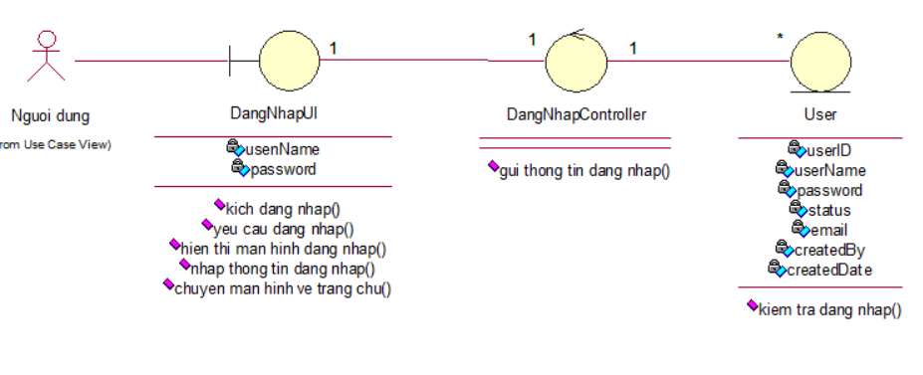a) Usecase đăng nhập

Hình 2. 2.Biểu đồ lớp tham gia ca sử dụng đăng nhập

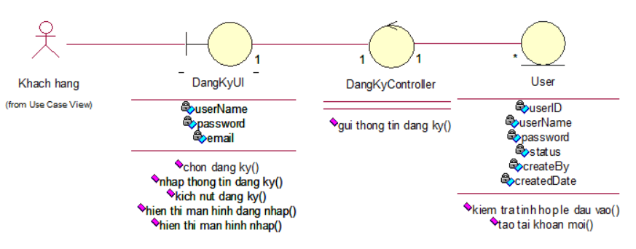b) Usecase đăng ký

Hình 2. 3. Biểu đồ lớp tham gia ca sử dụng đăng ký

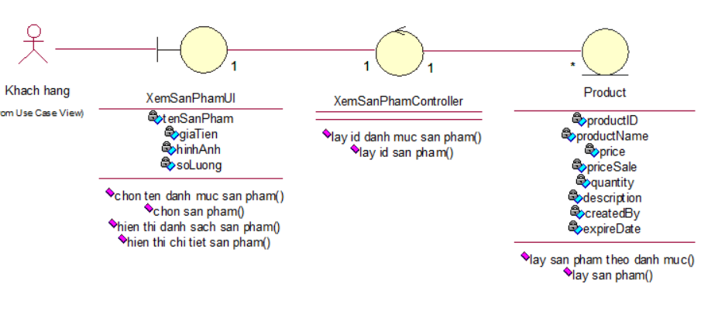c) Usecase xem sản phẩm

Hình 2. 4.Biểu đồ lớp tham gia ca sử dụng xem sản phẩm

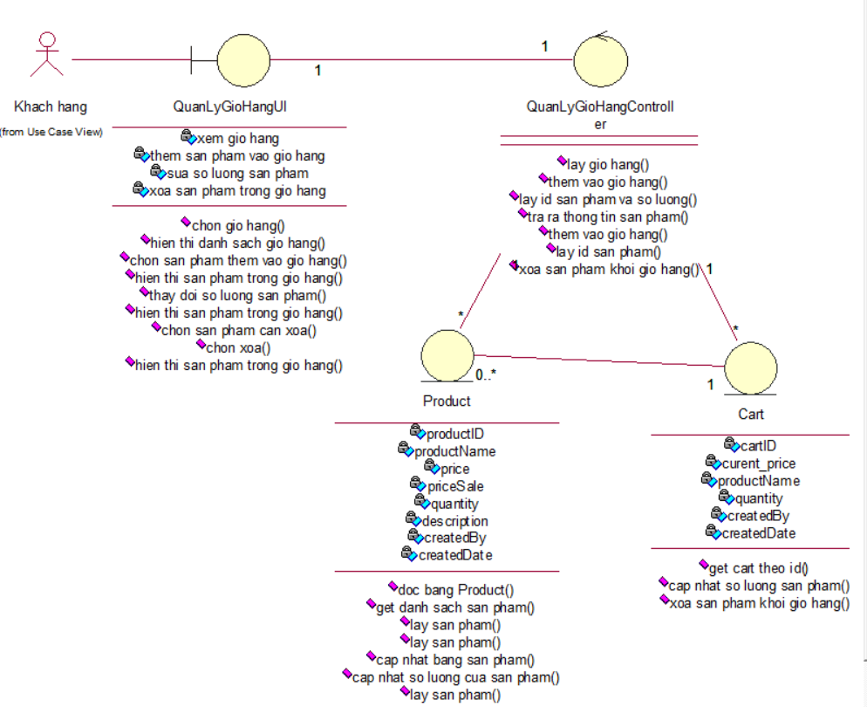 d)Usecase quản lý giỏ hàng

Hình 2. 5.Biểu đồ tham gia ca sử dụng quản lý giỏ hàng

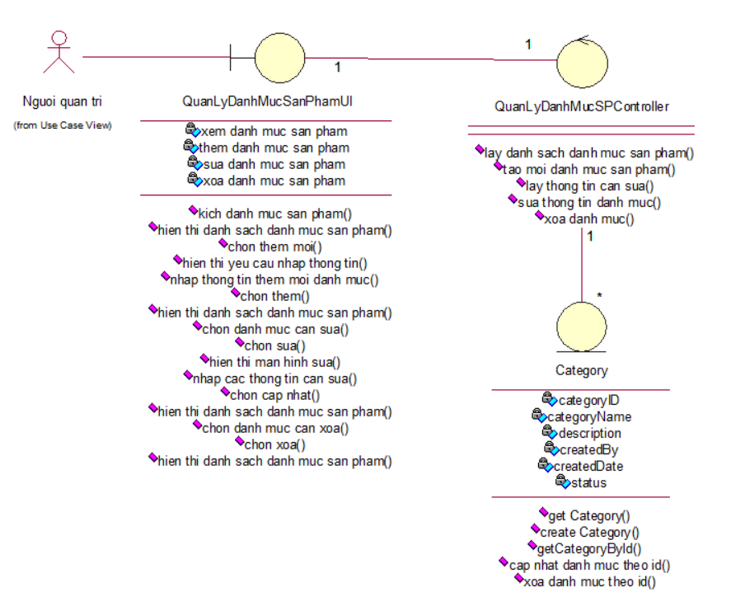e) Use case quản lý danh mục sản phẩm

Hình 2. 6.Biểu đồ tham gia ca sử dụng quản lý danh mục sản phẩm

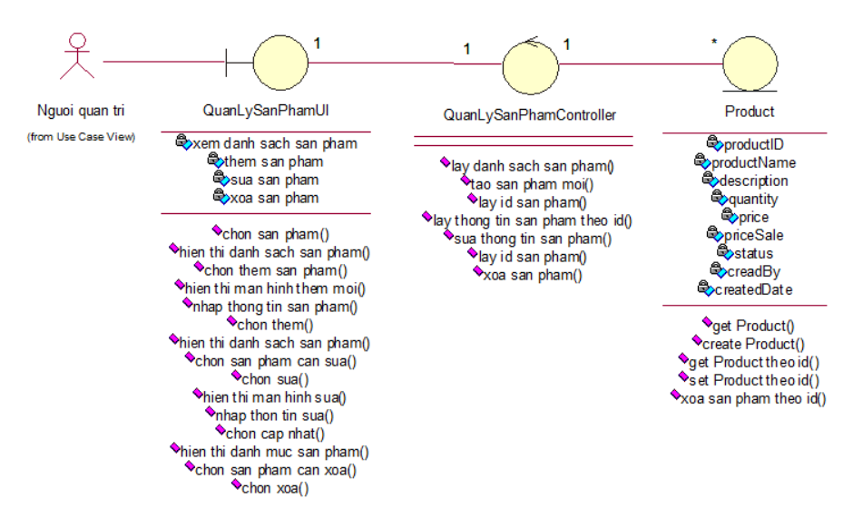f) Use case quản lý sản phẩm

Hình 2. 7.Biểu đồ tham gia ca sử dụng quản lý sản phẩm

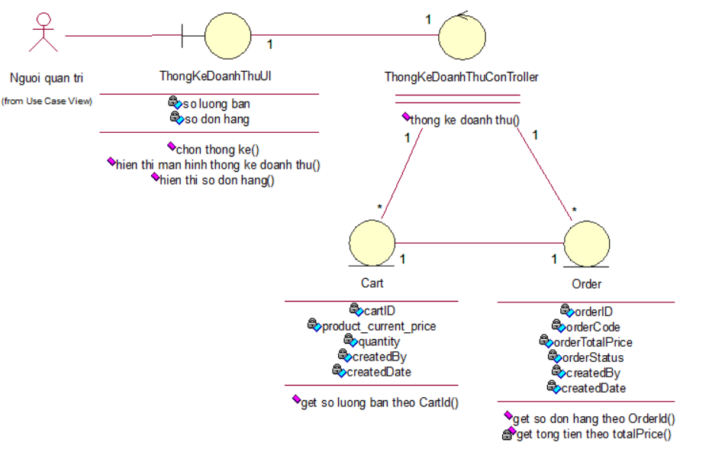g)Usecase thống kê doanh thu

Hình 2. 8.Biểu đồ tham gia ca sử dụng thống kê doanh thu

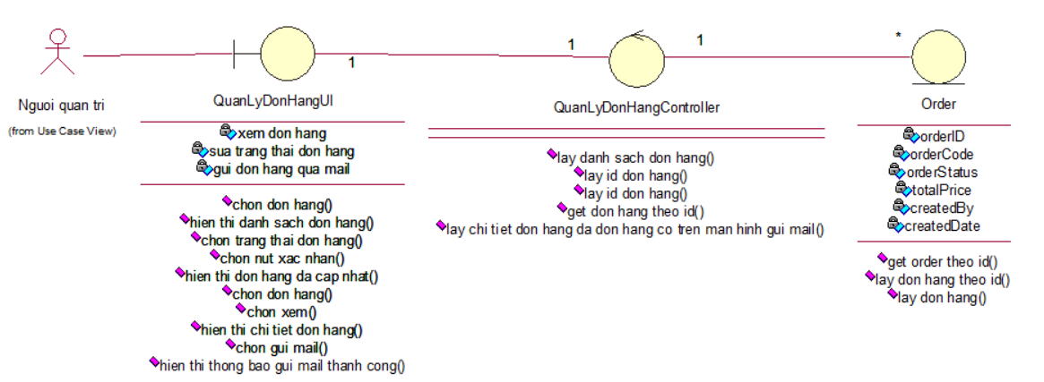h) Usecase quản lý đơn hàng

Hình 2. 9.Biểu đồ tham gia ca sử dụng quản lý đơn hàng

1. 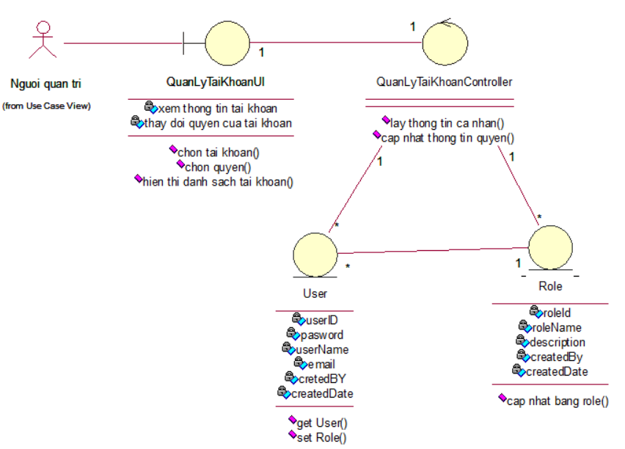Usecase quản lý tài khoản

Hình 2. 10.Biểu đồ tham gia ca sử dụng quản lý tài khoản

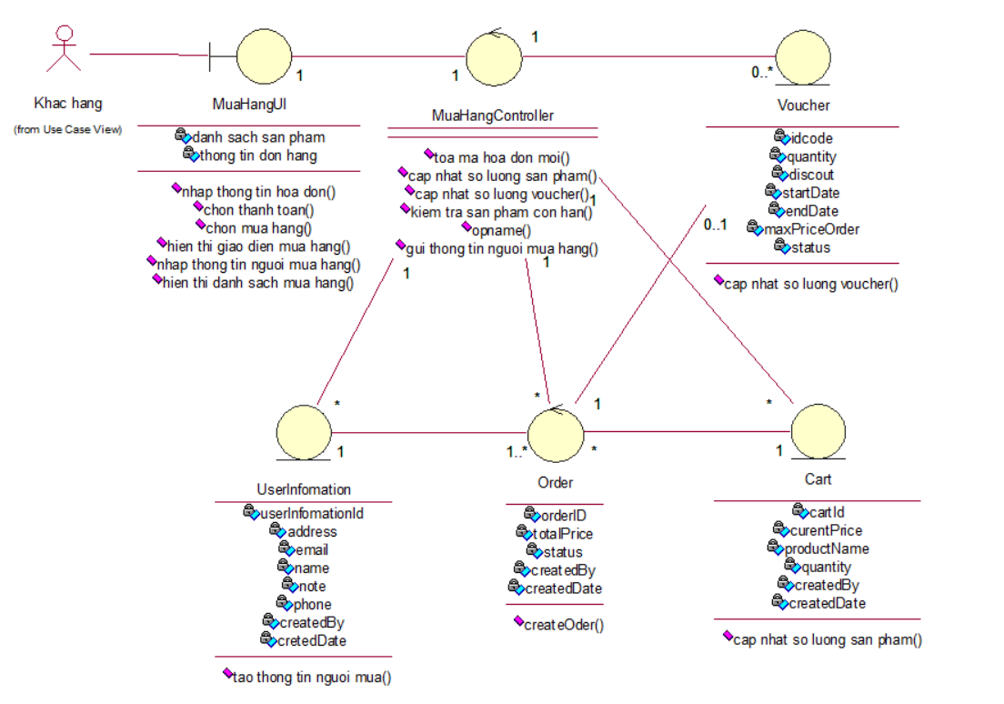k)Usecase mua hàng

Hình 2. 11.Biểu đồ tham gia ca sử dụng mua hàng

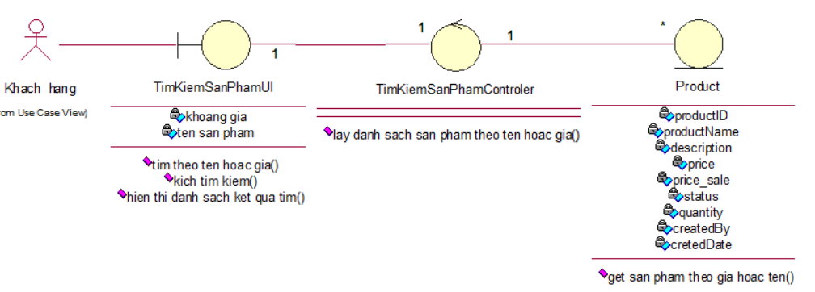l)Usecase tìm kiếm sản phẩm

Hình 2. 12.Biểu đồ tham gia ca sử dụng tìm kiếm sản phẩm

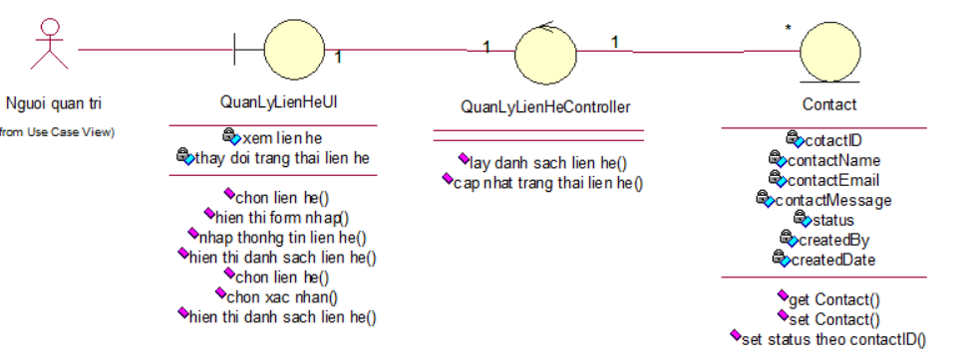m)Usecase quản lý liên hệ

Hình 2. 13.Biều đồ tham gia ca sử dụng liên hệ

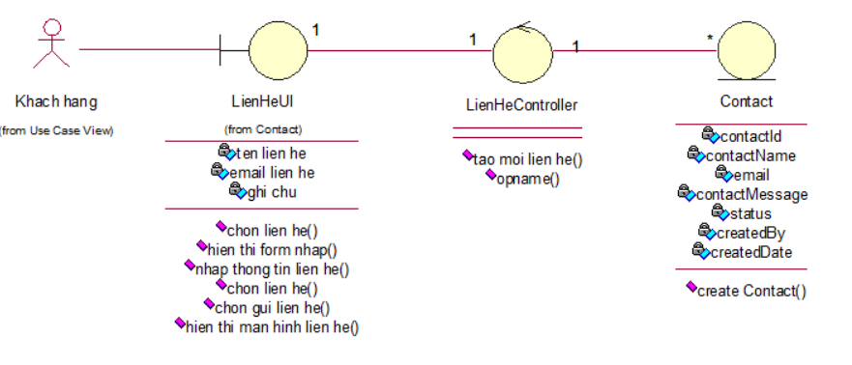n) Usecase liên hệ

Hình 2. 14.Biều đổ tham gia ca sử dụng liên hệ

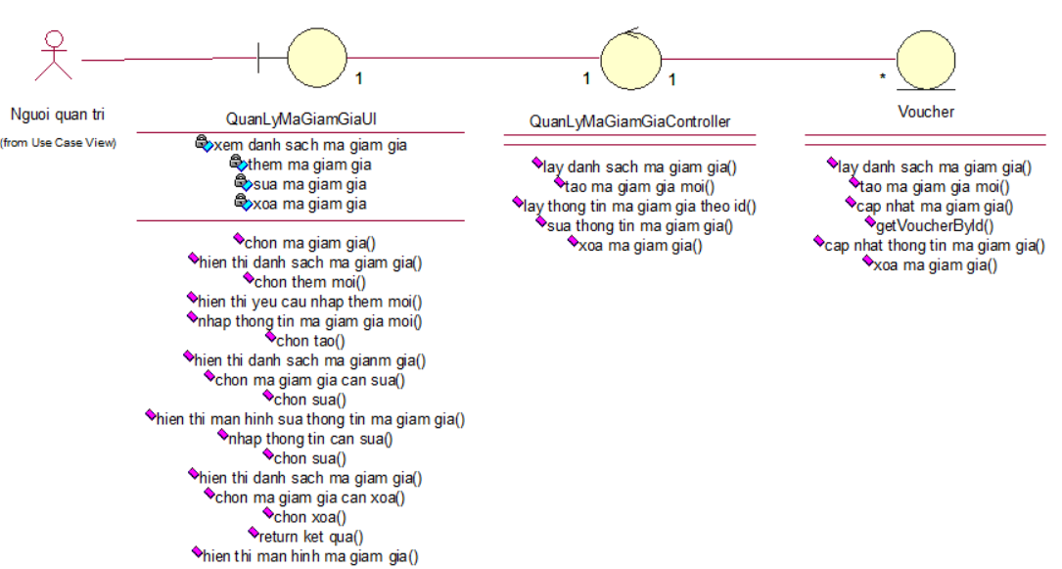o) Use case quản lý mã giảm giá

Hình 2. 15.Biểu đồ tham gia ca sử dụng quản lý mã giảm giá

### **2.2.2.Biểu đồ trình tự**

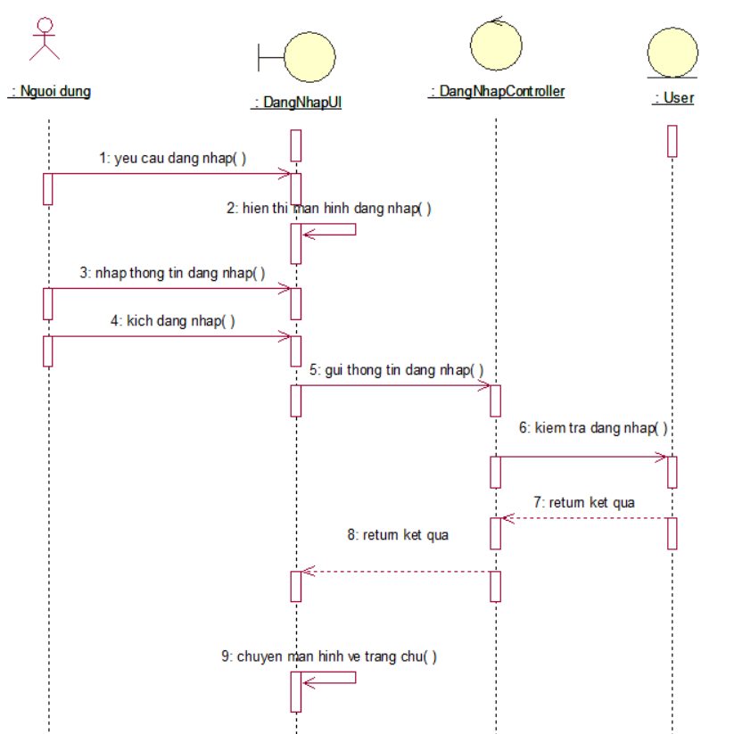a) Usecase đăng nhập

Hình 2. 16.Biểu đồ trình tự đăng nhập

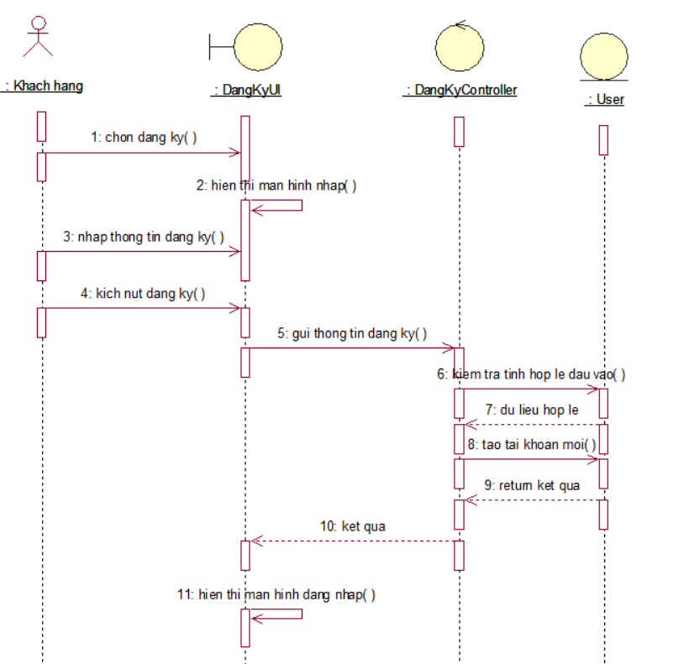b) Usecase đăng ký

Hình 2. 17.Biều đồ trình tự đăng ký

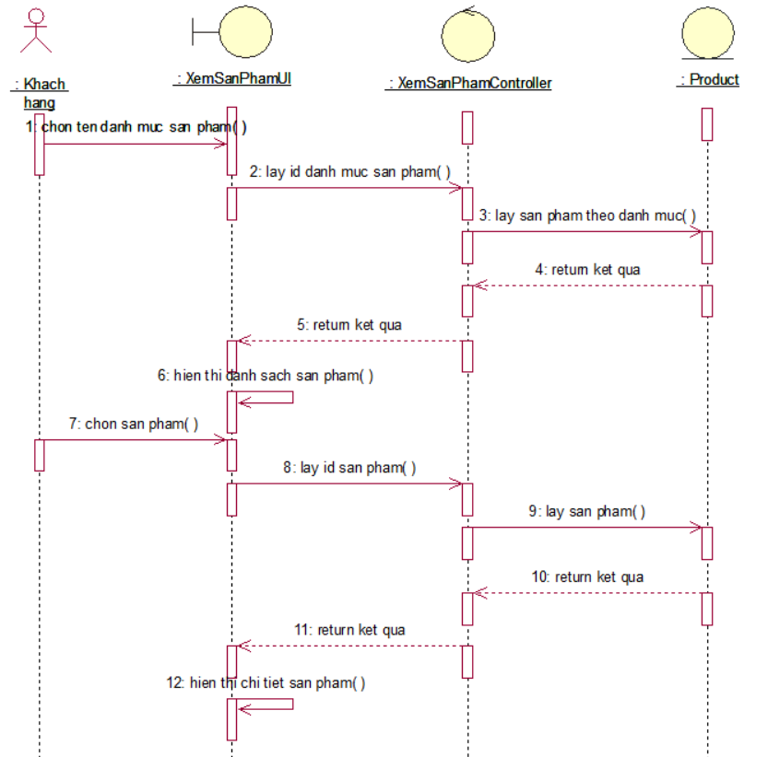c)Usecase xem sản phẩm

Hình 2. 18. Biểu đồ trình tự xem chi tiết sản phẩm

d) Usecase quản lý giỏ hàng



Hình 2. 19.Biểu đồ trình tự quản lý giỏ hàng

e) Usecase quản lý danh mục sản phẩm

Hình 2. 20.Biểu đồ trình tự quản lý danh mục

f) Use case quản lý sản phẩm

Hình 2. 21.Biểu đồ trình tự quản lý sản phẩm

g) Usecase thống kê doanh thu

Hình 2. 22.Biểu đồ trình tự thống kê doanh thu

h) Usecase quản lý đơn hàng

Hình 2. 23.Biểu đồ trình tự quản lý đơn hàng

i) Usecase quản lý tài khoản

Hình 2. 24.Biểu đồ trình tự quản lý tài khoản

k) Usecase mua hàng

Hình 2. 25.Biểu đồ trình tự mua hàng

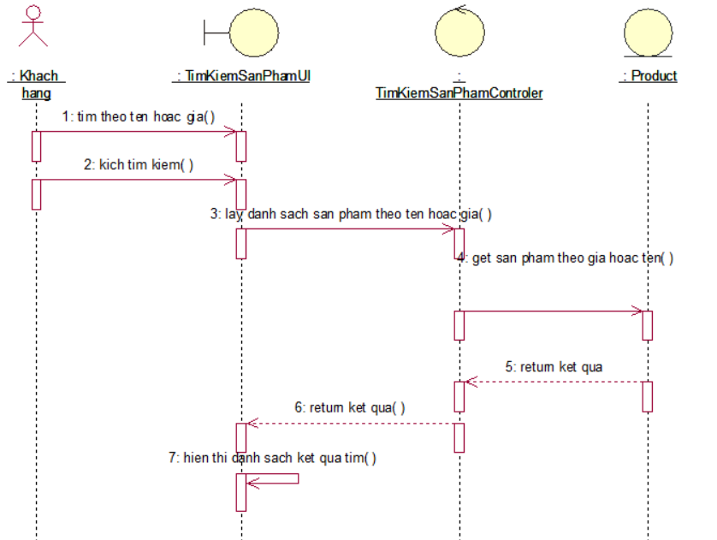l) Usecase tìm kiếm sản phẩm

Hình 2. 26.Biểu đồ trình tự tìm kiếm sản phẩm

m) Usecase quản lý liên hệ

Hình 2. 27.Biểu đồ trình tự quản lý liên hệ

n) Usecase liên hệ

Hình 2. 28.Biểu đồ trình tự liên hệ thành công

o) Use case quản lý mã giảm giá

Hình 2. 29.Biểu đồ trình tự mã giảm giá

## **2.3.Thiết kế ứng dụng**

### **2.3.1.Thiết kế giao diện**

a) Thiết kế giao diện đăng ký

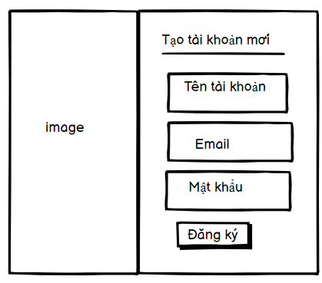

Hình 2. 30.Giao diện đăng ký

* Mô tả các đối tượng trên màn hình:

+ Các ô nhập thông tin tài khoản : tên tài khoản, email và mật khẩu.

+ Nút đăng ký: Người dùng điền tên tài khoản, email và mật khẩu. Hệ thống sẽ kiểm tra tài khoản và mật khẩu không được bỏ trống và chưa có dữ liệu trong cơ sở dữ liệu.

b)Thiết kế giao diện đăng nhập

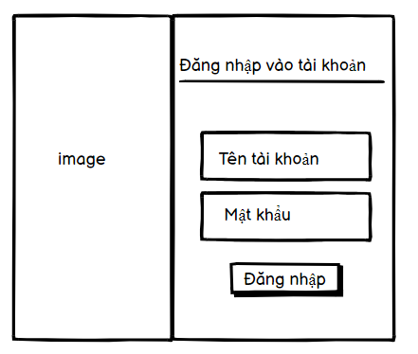

Hình 2. 31. Giao diện đăng nhập

* Mô tả các đối tượng trên màn hình:

+ Các ô nhập thông tin tài khoản: tên tài khoản và mật khẩu.

+ Nút đăng nhập: Người dùng điền tên tài khoản và mật khẩu. Hệ thống sẽ kiểm tra tài khoản và mật khẩu không được bỏ trống và đã có dữ liệu trong cơ sở dữ liệu

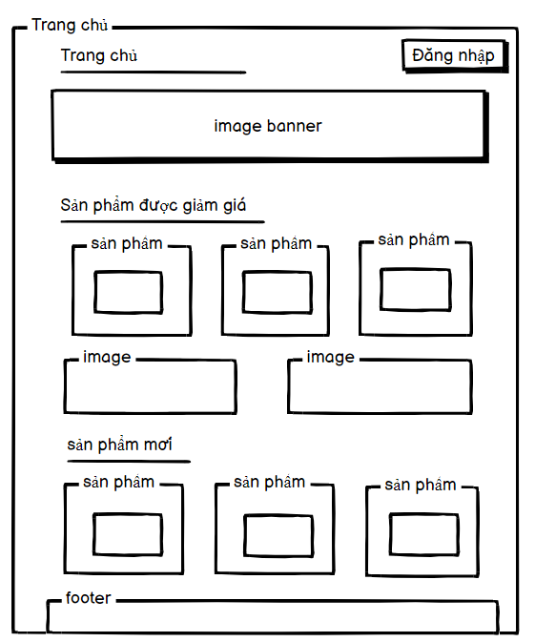c) Thiết kế giao diện trang chủ

Hình 2. 32.Giao diện trang chủ

* Mô tả các đối tượng trên màn hình:

+ Trên màn hình có danh sách các sản phẩm và thông tin các sản phẩm.

+ Khi người dùng truy cập vào hệ thống: Xem được danh sách các sản phẩm, có quyền đăng nhập vào tải khoản đã tạo trước đó

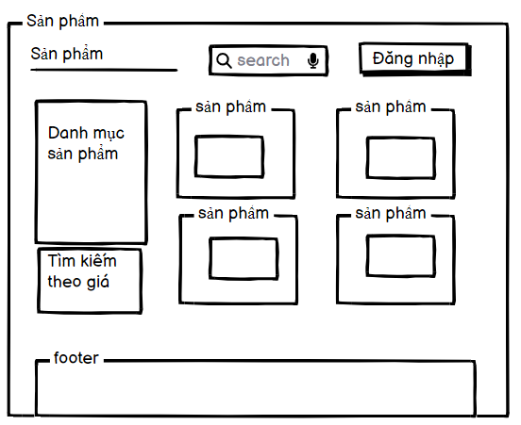d) Thiết kế giao diện trang sản phẩm

Hình 2. 33.Giao diện sản phẩm

* Mô tả các đối tượng trên màn hình:

+ Trên màn hình có các sản phẩm theo danh mục sản phẩm, thông tin của sản phẩm.

+ Ô tìm kiếm cho phép tìm kiếm theo giá tiền và theo tên sản phẩm.

+ Khi người dùng truy cập vào hệ thống: Xem được danh sách các sản phẩm, có quyền đăng nhập vào tải khoản đã tạo trước đó

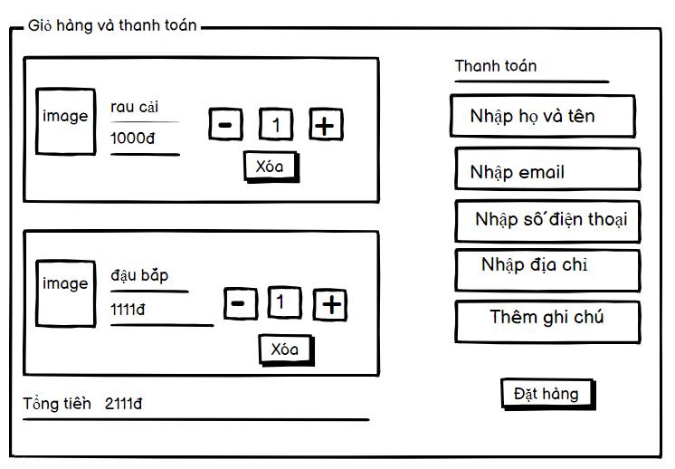e) Thiết kế giao diện giỏ hàng

Hình 2. 34.Giao diện giỏ hàng

* Mô tả các đối tượng trên màn hình:

+ Trên màn hình có thông tin sản phẩm bao gồm giá tiền và số lượng, người mua có thể tăng giảm số lượng cho mỗi sản phẩm.

+ Ô nhập thông tin cho người dùng nhập thông tin đặt hàng.

+ Khi người dùng kích nút đặt hàng, đơn hàng sẽ chuyển sang trạng thái chờ người quản trị xác nhận đơn để giao hàng.

f) Thiết kế giao diện trang liên hệ

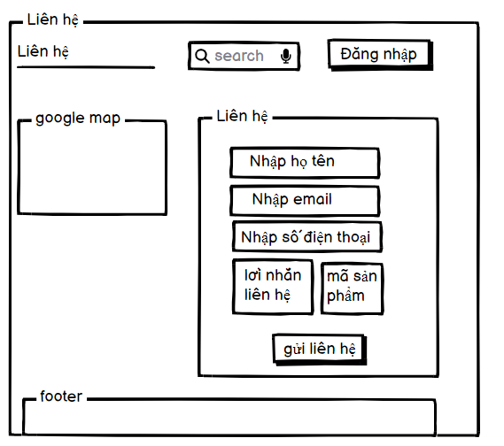

Hình 2. 35.Giao diện liên hệ

* Mô tả các đối tượng trên màn hình:

+ Ô nhập thông tin cho người dùng nhập thông tin bao gồm tên, số điện thoại, lời nhắn liên hệ.

+ Khi người dùng kích nút gửi liên hệ, liên hệ sẽ được gửi về phía người quản trị.

g)Thiết kế giao diện trang quản lý danh mục sản phẩm

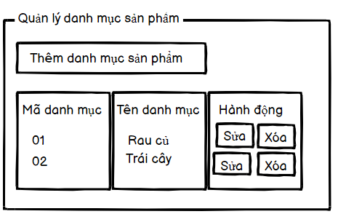

Hình 2. 36.Giao diện quản lý danh mục sản phẩm

* Mô tả các đối tượng trên màn hình:

+ Trên màn hình có danh sách các danh mục sản phẩm

+ Khi người quản trị kích nút thêm danh mục sản phẩm sẽ có thể thêm danh mục mới bao gồm tên danh mục và mã danh mục

+ Khi người quản trị kích nút sửa sẽ có thể sửa tên danh mục sản phẩm hiện đã có.

+ Khi người quản trị kích nút xóa thì danh mục sản phẩm sẽ bị xóa

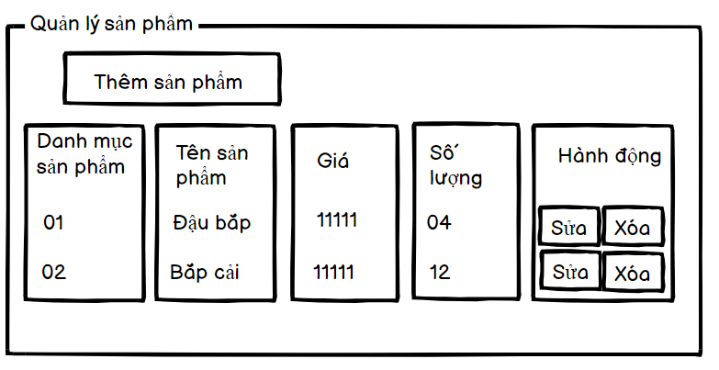h) Thiết kế giao diện quản lý sản phẩm

Hình 2. 37.Giao diện quản lý sản phẩm

* Mô tả các đối tượng trên màn hình:

+ Trên màn hình có danh sách các sản phẩm

+ Khi người quản trị kích nút thêm sản phẩm sẽ có thể thêm mới một sản phẩm bao gồm tên sản phẩm, mã danh mục, giá và số lượng

+ Khi người quản trị kích nút sửa sẽ có thể sửa tên sản phẩm hoặc giá hoạc số lượng hiện đã có.

+ Khi người quản trị kích nút xóa thì sản phẩm được chọn sẽ bị xóa

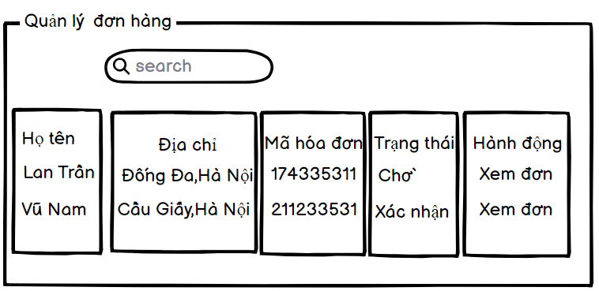i)Thiết kế giao diện quản lý đơn hàng

Hình 2. 38.Giao diện quản lý đơn hàng

* Mô tả các đối tượng trên màn hình:

+ Trên màn hình có danh sách các đơn hàng

+ Khi người quản trị kích nút tìm kiếm thì sẽ hiện thị đơn hàng cần tìm

+ Khi người quản trị kích trạng thái sẽ có trạng thái hủy và trạng thái xác nhận đơn hàng

+ Khi người quản trị kích nút xem đơn sẽ xem được đầy đủ thông tin đơn hàng người dùng đã đặt bao gồm họ tên, địa chỉ, sản phẩm trong đơn hàng.

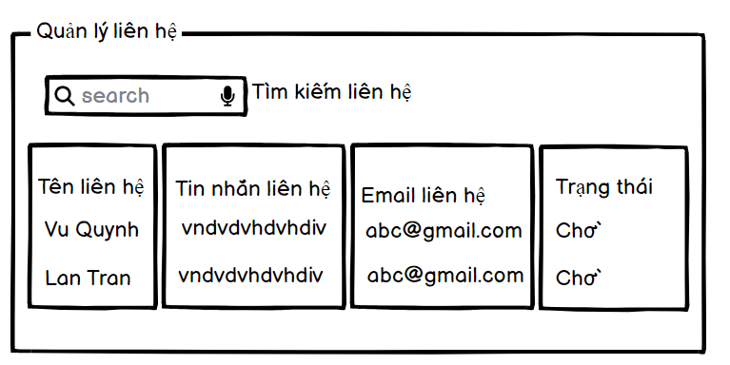k)Thiết kế giao diện quản lý liện hệ

Hình 2. 39.Giao diện quản lý liên hệ

* Mô tả các đối tượng trên màn hình:

+ Trên màn hình có danh sách các liên hệ

+ Khi người quản trị kích nút tìm kiếm thì sẽ hiện thị liên hệ cần tìm

+ Khi người quản trị kích trạng thái sẽ có trạng thái chờ và trạng thái xác nhận đã xem liên hệ

l) Thiết kế giao diện quản lý tài khoản

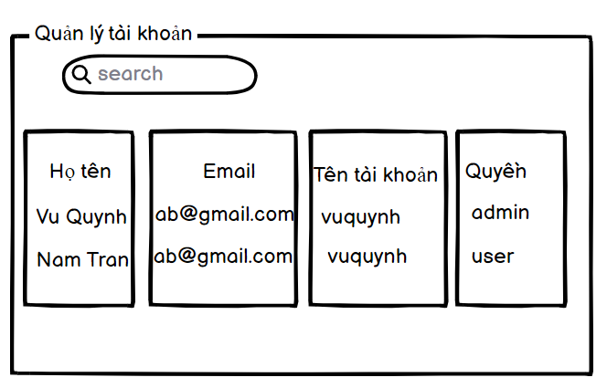

Hình 2. 40.Giao diện quản lý tài khoản

* Mô tả các đối tượng trên màn hình:

+ Trên màn hình có danh sách các tài khoản đã đăng ký

+ Khi người quản trị kích nút tìm kiếm thì sẽ hiện thị tài khoản cần tìm

+ Khi người quản trị kích quyền sẽ thể thay đổi quyền của tài khoản.

### **2.3.2.Thiết kế cơ sở dữ liệu**

a) Sơ đồ lớp chi tiết

Bảng 2. 16.Bảng sơ danh sách thực thể



b) Mô hình dữ liệu

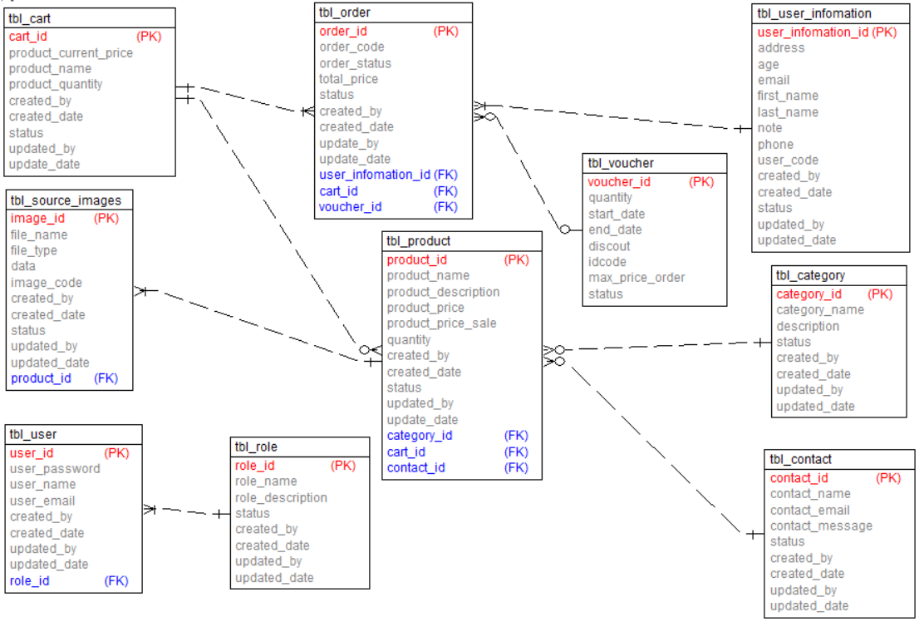Bảng 2. 17. Bảng mô hình thực thể liên kết

b)Thiết kế các bảng

Bảng 2. 18.Bảng giỏ hàng(tbl_cart)

|  |  |  |
| --- | --- | --- |
| Tên trường | Kiểu dữ liệu | Mô tả |
| cart_id | BIGINT | Mã giỏ hàng |
| product_current_price | DECIMAL(15, 2) | Giá sản phẩm hiện tại |
| product_name | VARCHAR(255) | Tên sản phẩm |
| product_quantity | INTEGER | Số lượng sản phẩm |
| created_by | INTEGER | Tạo bởi |
| created_date | DATETIME | Ngày tạo |
| status | BIT | Trạng thái |
| updated_by | INTEGER | Cập nhật bởi |
| updated_date | DATETIME | Ngày cập nhật |

Bảng 2. 19.Bảng danh mục sản phẩm(tbl_category)

|  |  |  |
| --- | --- | --- |
| Tên trường | Kiểu dữ liệu | Mô tả |
| category_id | BIGINT | Mã danh mục sản phẩm |
| category_description | VARCHAR(3000) | Mô tả chi tiết danh mục sản phẩm |
| category_name | VARCHAR(255) | Tên danh mục sản phẩm |
| created_by | INTEGER | Tạo bởi |
| created_date | DATETIME | Ngày tạo |
| status | BIT | Trạng thái |
| updated_by | INTEGER | Cập nhật bởi |
| updated_date | DATETIME | Ngày cập nhật |

Bảng 2. 20.Bảng liên hệ (tbl_contact)

|  |  |  |
| --- | --- | --- |
| Tên trường | Kiểu dữ liệu | Mô tả |
| contact_id | BIGINT | Mã liên hệ |
| contact_email | VARCHAR(255) | Email liên hệ |
| contact_message | VARCHAR(1000) | Tin nhắn liên hệ |
| contact_name | VARCHAR(255) | Tên người liên hệ |
| created_by | INTEGER | Tạo bởi |
| created_date | DATETIME | Ngày tạo |
| status | BIT | Trạng thái |
| updated_by | INTEGER | Cập nhật bởi |
| updated_date | DATETIME | Ngày cập nhật |

Bảng 2. 21.Bảng hóa đơn(tbl_order)

|  |  |  |
| --- | --- | --- |
| Tên trường | Kiểu dữ liệu | Mô tả |
| order_id | BIGINT | Mã hóa đơn |
| order_code | VARCHAR(255) | Mã xuất đơn hàng |
| order_status | VARCHAR(1) | Trạng thái đơn hàng |
| order_total_price | DECIMAL(15,2) | Tổng tiền đơn hàng |
| created_by | INTEGER | Tạo bởi |
| created_date | DATETIME | Ngày tạo |
| status | BIT | Trạng thái |
| updated_by | INTEGER | Cập nhật bởi |
| updated_date | DATETIME | Ngày cập nhật |

Bảng 2. 22.Bảng sản phẩm (tbl_product)

|  |  |  |
| --- | --- | --- |
| Tên trường | Kiểu dữ liệu | Mô tả |
| product_id | BIGINT | Mã sản phẩm |
| product_description | VARCHAR(3000) | Mô tả sản phẩm |
| product_name | VARCHAR(255) | Tên sản phẩm |
| product_price | DECIMAL(20,2) | Giá sản phẩm |
| product_price_sale | DECIMAL(20,2) | Giá sản phẩm được giảm |
| quantity | INTEGER | Số lượng sản phẩm |
| created_date | DATETIME | Ngày tạo |
| expire_date | DATETIME | Ngày hết hạn sử dụng |
| status | BIT | Trạng thái |
| updated_by | INTEGER | Cập nhật bởi |
| updated_date | DATETIME | Ngày cập nhật |

Bảng 2. 23.Bảng quyền(tbl_role)

|  |  |  |
| --- | --- | --- |
| Tên trường | Kiểu dữ liệu | Mô tả |
| role_id | BIGINT | Mã quyền |
| role_name | VARCHAR(255) | Tên quyền |
| role_description | VARCHAR(255) | Mô tả chi tiết quyền |
| created_by | INTEGER | Tạo bởi |
| created_date | DATETIME | Ngày tạo |
| status | BIT | Trạng thái |
| updated_by | INTEGER | Cập nhật bởi |
| updated_date | DATETIME | Ngày cập nhật |

Bảng 2. 24.Bảng người dùng(tbl_user)

|  |  |  |
| --- | --- | --- |
| Tên trường | Kiểu dữ liệu | Mô tả |
| user_id | BIGINT | Mã người dùng |
| user_password | VARCHAR(255) | Mật khẩu |
| username | VARCHAR(255) | Tên đăng nhập |
| user_email | VARCHAR(80) | Email người dùng |
| created_by | INTEGER | Tạo bởi |
| created_date | DATETIME | Ngày tạo |
| status | BIT | Trạng thái |
| updated_by | INTEGER | Cập nhật bởi |
| updated_date | DATETIME | Ngày cập nhật |

Bảng 2. 25.Bảng thông tin người dùng(tbl_user_information)

|  |  |  |
| --- | --- | --- |
| Tên trường | Kiểu dữ liệu | Mô tả |
| user_information_id | BIGINT | Mã thông tin người dùng |
| address | VARCHAR(255) | Địa chỉ |
| age | VARCHAR(255) | Tuổi |
| email | VARCHAR(80) | Email người dùng |
| first_name | VARCHAR(40) | Họ |
| last_name | VARCHAR(40) | Tên |
| note | VARCHAR(2000) | Ghi chú |
| phone | VARCHAR(10) | Số điện thoại |
| user_code | VARCHAR(2) | Code người dùng |
| created_by | INTEGER | Tạo bởi |
| created_date | DATETIME | Ngày tạo |
| status | BIT | Trạng thái |
| updated_by | INTEGER | Cập nhật bởi |
| updated_date | DATETIME | Ngày cập nhật |

Bảng 2. 26.Bảng hình ảnh(tbl_source_images)

|  |  |  |
| --- | --- | --- |
| Tên trường | Kiểu dữ liệu | Mô tả |
| image_id | BIGINT | Mã ảnh |
| data | LONGBLOB | Dữ liệu của ảnh |
| file_name | VARCHAR(255) | Tên ảnh |
| file_type | VARCHAR(255 | Kiểu file truyền vào: PNG |
| image_code | VARCHAR(2) | Code ảnh lưu |
| created_by | INTEGER | Tạo bởi |
| created_date | DATETIME | Ngày tạo |
| updated_by | INTEGER | Cập nhật bởi |
| updated_date | DATETIME | Ngày cập nhật |

Bảng 2. 27.Bảng mã giảm giá(tbl_voucher)

|  |  |  |
| --- | --- | --- |
| Tên trường | Kiểu dữ liệu | Mô tả |
| voucher_id | BIGINT | Id mã giảm giá |
| discout | DECIMAL(20,2) | Số tiền giảm giá |
| end_date | DATETIME | Ngày kết thúc |
| id_code | VACHAR(255) | Mã code giảm giá |
| max_price_oder | DECIMAL(20,2) | Giá trị đơn hàng tối thiểu được áp dụng mã giảm giá |
| quantity | INTEGER | Số lượng mã giảm giá |
| start_date | DATETIME | Ngày bắt đầu |
| status | BIT | Trạng thái mã giảm giá với giá trị là 0 là mở và bằng 1 là đóng |

# CHƯƠNG 3: XÂY DỰNG CHƯƠNG TRÌNH VÀ KIỂM THỬ

## **3.1.Lựa chọn ngôn ngữ và công cụ sử dụng**

### **3.1.1.Ngôn ngữ sử dụng**

a) Ngôn ngữ HTML và CSS

- HTML là từ viết tắt của Hypertext Markup Language, là sự kết hợp của Hypertext và Markup, hay còn được gọi là ngôn ngữ siêu văn bản. HTML có chức năng giúp người dùng xây dựng và cấu trúc các phần trong trang web hoặc ứng dụng, thường được sử dụng trong phân chia các đoạn văn, heading, link, blockquotes,…

- Dấu hiệu nhận biết HTML documents chính là files có kết thúc đuôi là .html hoặc htm và có thể xem bằng cách sử dụng bất kỳ trình duyệt web nào, chẳng hạn như Safari, Google chrome, Microsoft edge,… Các trình duyệt sẽ đọc được files HTML và xuất bản nội dung lên internet, tại đây người dùng hoàn toàn dễ dàng đọc được nó.

- CSS là viết tắt của Cascading Style Sheets, là một [ngôn ngữ](https://glints.com/vn/blog/ban-can-hoc-bao-nhieu-ngon-ngu-lap-trinh-de-tro-thanh-developer/)thiết kế được sử dụng nhằm mục đích đơn giản hóa quá trình tạo nên một website. CSS được ra mắt vào năm 1996 bởi World Wide Web Consortium (W3C).

- CSS xử lý một phần giao diện của trang web. Sử dụng CSS, bạn có thể kiểm soát màu sắc của văn bản, kiểu phông chữ, khoảng cách giữa các đoạn văn, cách các cột được đặt kích thước và bố cục, hình ảnh hoặc màu nền nào được sử dụng, thiết kế bố cục, các biến thể hiển thị cho các thiết bị và kích thước màn hình khác nhau cũng như hàng loạt các hiệu ứng khác.

b) Ngôn ngữ javascript

- JavaScript là ngôn ngữ lập trình website phổ biến hiện nay, nó được tích hợp và nhúng vào HTML giúp website trở nên sống động hơn. JavaScript đóng vai trò như là một phần của trang web, thực thi cho phép Client-side script từ phía người dùng cũng như phía máy chủ (Nodejs) tạo ra các trang web động.  
 - [JavaScript](https://www.javascript.com/) là một ngôn ngữ lập trình thông dịch với khả năng hướng đến đối tượng. Là một trong 3 ngôn ngữ chính trong lập trình web và có mối liên hệ lẫn nhau để xây dựng một website sống động, chuyên nghiệp. Nhiệm vụ của Javascript là xử lý những đối tượng HTML trên trình duyệt. Nó có thể can thiệp với các hành động như thêm / xóa / sửa các thuộc tính CSS và các thẻ HTML một cách dễ dàng. Hay nói cách khác, Javascript là một ngôn ngữ lập trình trên trình duyệt ở phía client. Tuy nhiên, hiện nay với sự xuất hiện của NodeJS đã giúp cho Javascript có thể làm việc ở backend.

c) Ngôn ngữ java

**- Java** là một **Ngôn ngữ lập trình** và là một **Platform.** Ngôn ngữ lập trình: Java là một ngôn ngữ lập trình bậc cao, hướng đối tượng, bảo mật và mạnh mẽ.

- Platform: Bất cứ môi trường phần cứng hoặc phần mềm nào mà trong đó có một chương trình chạy, thì được hiểu như là một Platform. Với môi trường runtime riêng cho mình và API, Java được gọi là Platform.

- Ngôn ngữ lập trình Java ban đầu được phát triển bởi Sun Microsystems do James Gosling khởi xướng và được phát hành vào năm 1995. Phiên bản mới nhất của Java Standard Edition được biết đến thời điểm hiện tại là Java SE 18. Với sự tiến bộ của Java và sự phổ biến rộng rãi của nó, nhiều cấu hình đã được xây dựng để phù hợp với nhiều loại nền tảng khác nhau. Ví dụ: J2EE cho các ứng dụng doanh nghiệp, J2ME cho các ứng dụng di động.

1. Framework VueJs

* Vuejs được gọi tắt là Vue (được phát âm là /vjuː/, nó giống như từ view trong tiếng Anh). Vue.js là một framework rất linh động được dùng phổ biến để xây dựng nên các giao diện người dùng. Hoàn toàn khác với các framework nguyên khối thì Vue thường sở hữu thiết kế từ đầu theo những hướng cho phép cũng như khuyến khích làm việc để phát triển dễ dàng hơn các ứng dụng theo từng bước một.
* Một  khi đã phát triển lớp giao diện (view layer) thì người dùng chỉ cần sử dụng loại thư viện lõi của Vue. Ngoài ra, nếu như bạn kết hợp với các kỹ thuật thiên hướng hiện đại thì Vue cũng có thể đáp ứng được dễ dàng mọi nhu cầu xây dựng ứng dụng của một trang với độ phức tạp cao hơn.

1. Framework Spring boot

* **Spring framework** là một Java Platform mã nguồn mở, một giải pháp gọn nhẹ dành cho Java Enterprise. Với Spring Framework các nhà phát triển có thể tạo ra các mã có hiệu suất cao, dễ kiểm thử và có thể sử dụng lại được.
* Bean trong Spring và XML config **: @Bean** cho biết rằng một method tạo ra một bean sẽ được quản lý bởi **Spring container**. Nó là một annotation ở method. Trong khi cấu hình **Java**(**@Configuration**), phương thức được thực thi và giá trị trả về của nó được đăng ký dưới dạng bean trong BeanFactory.
* Dependency injection và IoC container trong Spring: Trong Spring, Spring Container (IoC Container) sẽ tạo các đối tượng, lắp rắp chúng lại với nhau, cấu hình các đối tượng và quản lý vòng đời của chúng từ lúc tạo ra cho đến lúc bị hủy.
* Spring AOP: Là 1 kỹ thuật lập trình bổ sung cho lập trình hướng đối tượng (OOP), nó tạo ra 1 cách suy nghĩ khác của lập trình cấu trúc. Đối tượng của OOP là class, còn đối tượng của AOP là aspect*.*

### **3.1.2.Công cụ sử dụng**

a) Công cụ Visual Studio

- Visual Studio là một môi trường phát triển tích hợp (Integrated Development Environment - IDE) được phát triển bởi Microsoft và được sử dụng rộng rãi cho việc phát triển ứng dụng phần mềm

- Từ khi ra đời đến nay đã có nhiều phiên bản được ra mắt như VS 2005, VS 2010, VS 2013,... Phiên bản mới nhất hiện tại là VS 2022. Việc này giúp người dùng có thể lựa chọn được phiên bản tương thích với cấu hình máy đang sử dụng

- Ưu điểm: Hiệu suất và ổn định, cộng đồng và tài liệu phong phú, hỗ trợ và cập nhật nhanh

- Nhược điểm:

* Visual Studio yêu cầu tài nguyên hệ thống khá lớn
* Giao diện Visual Studio có rất nhiều tính năng và tùy chọn, điều này làm cho giao diện trở nên phức tạp và khó sử dụng cho người mới bắt đầu.
* Mặc dù Visual Studio có phiên bản miễn phí, nhưng nó có một số giới hạn về quy mô và tính năng so với các phiên bản trả phí
* Visual Studio hỗ trợ phát triển ứng dụng đa nền tảng, nhưng nó không được tối ưu hoá cho một số nền tảng cụ thể như macOS.

b) Công cụ IntelliJ IDEA

- IntelliJ IDEA là một môi trường phát triển tích hợp ([IDE](https://fptshop.com.vn/tin-tuc/danh-gia/ide-172943)) mạnh mẽ được thiết kế đặc biệt cho lập trình Java, và cũng có khả năng hỗ trợ một số ngôn ngữ khác như Node.js, Python hay nhiều ngôn ngữ khác. Phiên bản đầu tiên của IntelliJ IDEA được phát hành vào tháng 1/2001, từ đó đến nãy nó đã trở thành một trong những IDE hàng đầu trong cộng đồng phát triển phần mềm.

- Lợi ích khi sử dụng intelliJ

**+** Tập trung quản lý tác vụ: IntelliJ IDEA cung cấp một môi trường tích hợp để các nhà phát triển có thể tập trung vào phát triển, quản lý tất cả các tác vụ hàng ngày của họ một cách hiệu quả.

+ Phát triển và gỡ lỗi mã một cách linh hoạt: Nhờ vào các công cụ mạnh mẽ của IntelliJ IDEA, nhà phát triển có thể viết, gỡ lỗi, tái cấu trúc, kiểm tra và tìm hiểu mã của bạn một cách linh hoạt mà không bị ảnh hưởng.

+ Hỗ trợ nhiều ngôn ngữ và công nghệ: IntelliJ IDEA xử lý một cơ sở mã hỗn hợp của nhiều ngôn ngữ lập trình như Java, Ruby, Groovy, Python và Scala, đồng thời hỗ trợ nhiều framework và công nghệ khác nhau.

+ Duy trì chất lượng mã tự động: Công cụ tự động của IntelliJ IDEA giúp duy trì chất lượng mã thông qua việc theo dõi và sửa lỗi trên tất cả các cấp độ, từ câu lệnh đến kiến trúc tổng thể.

## **3.2.Xây dựng chương trình**

### **3.2.1.Kết quả giao diện khách hàng**

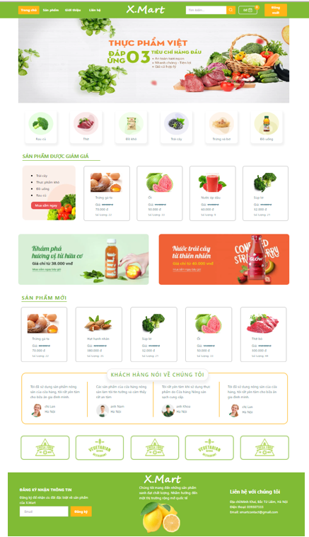

Hình 3. 1.Màn hình trang chủ

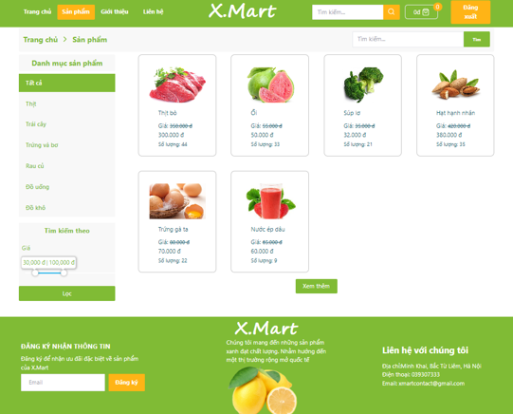

Hình 3. 2.Màn hình trang sản phẩm

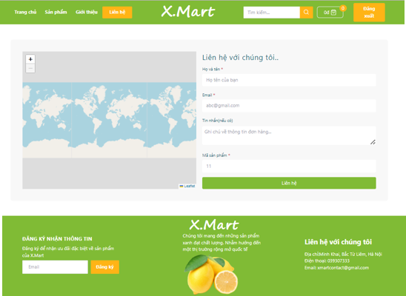

Hình 3. 3.Màn hình trang liên hệ

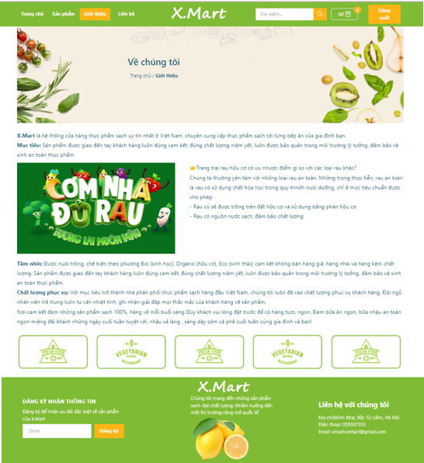

Hình 3. 4.Màn hình trang giới thiệu

### **3.2.2.Kết quả giao diện người quản trị**

Hình 3. 5.Màn hình thống kê doanh thu

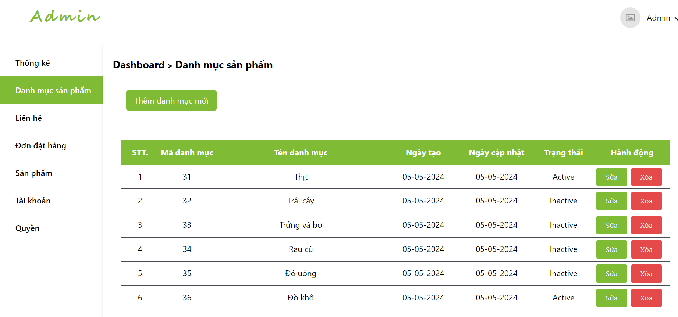

Hình 3. 6.Màn hình quản lý danh mục sản phẩm

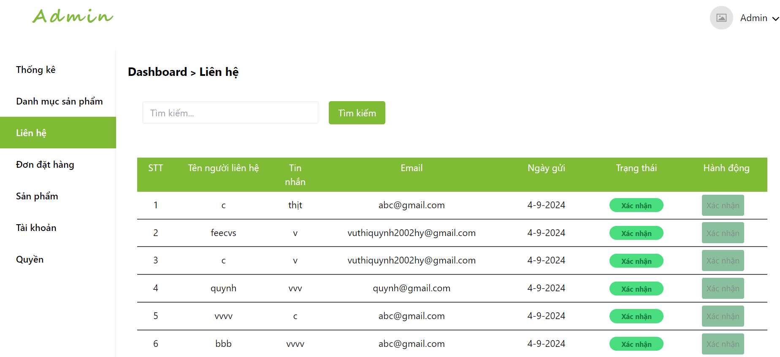Hình 3. 7.Màn hình quản lý liên hệ

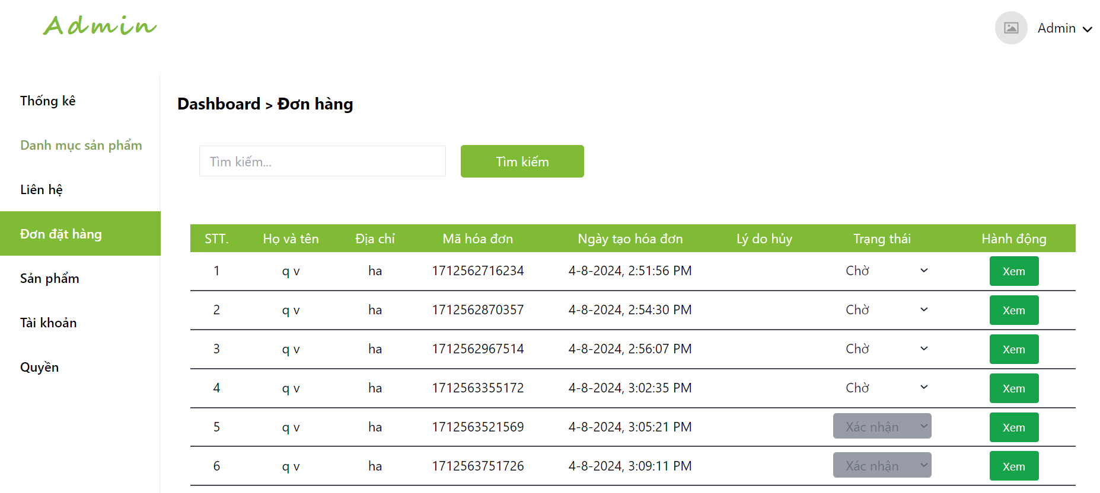

Hình 3. 8.Màn hình quản lý đơn đặt hàng

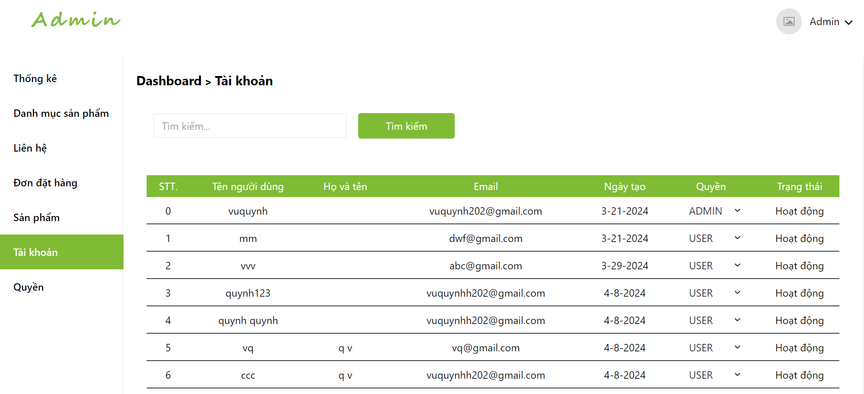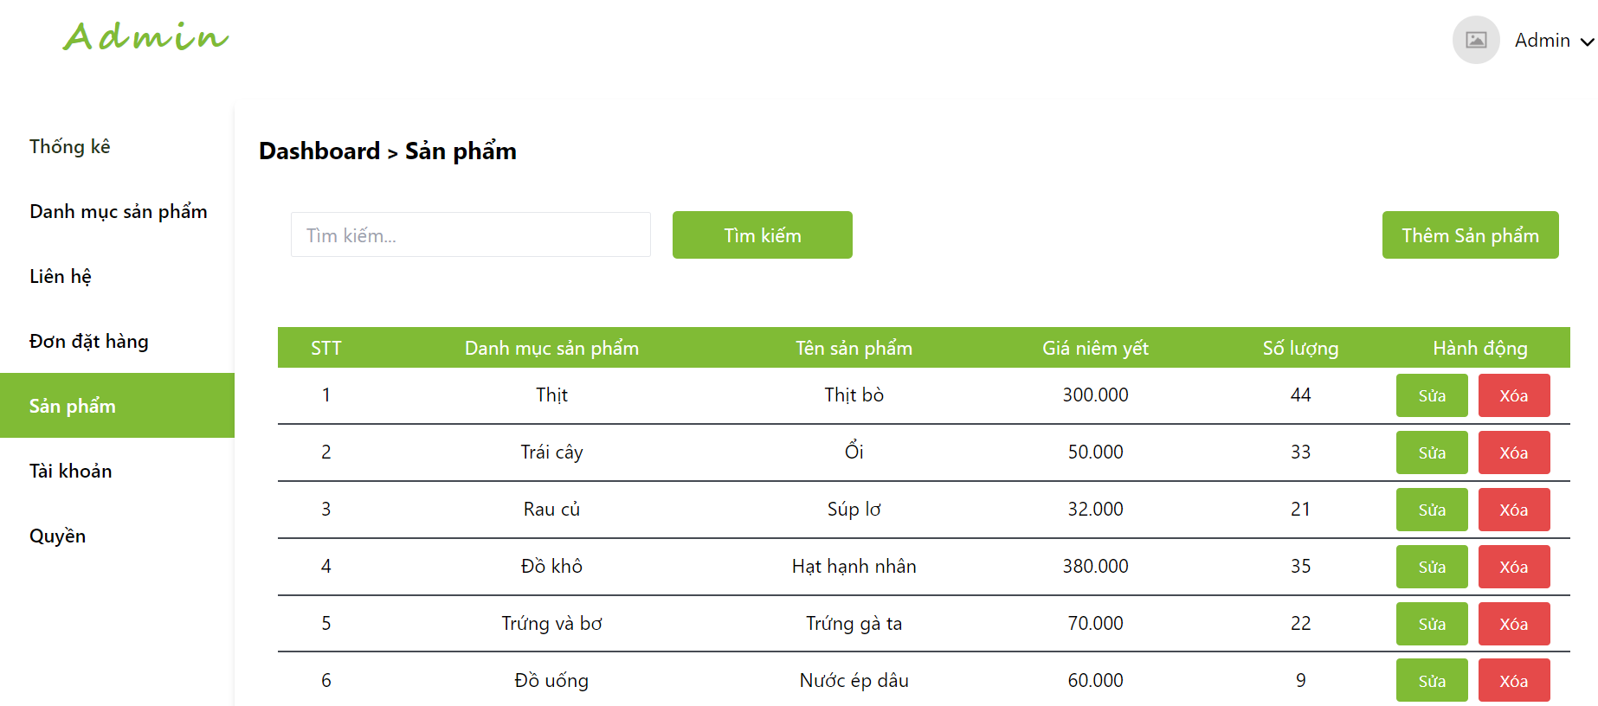Hình 3. 9.Màn hình quản lý sản phẩm

Hình 3. 10.Màn hình quản lý tài khoản

## **3.2.Hướng dẫn cài đặt**

**3.2.1.Hướng dẫn cài đặt Docker trên hệ điều hành Windows**

Bước 1: Tải file cài đặt doker cho windows tại Docker

Bước 2: Run file Docker Desktop Installer.exe vừa tải về và khởi động lại máy.

Bước 3: Khi chạy hoàn tất chúng ta bật Docker lên

**3.2.2.Hướng dẫn cài đặt SpringBoot(Backend)**

Bước 1: Tải source code tại link github đã mô tả.

Bước 2: Chọn vào Folder “backend-website”, sau đó bật Terminal hoặc Git Bash

Bước 3: Chạy lệnh build gradle: “gradle clean build”

Bước 4: Chạy lệnh start application: “gradle run”, sau đó ta sẽ có 1 server local với cổng 8088 để trả API

**3.2.3.Hướng dẫn cài đặt VueJS(Frontend)**

Bước 1: Tải source code tại link github đã mô tả ở trên

Bước 2: Chọn vào Folder “frontend-website”, sau đó bật Terminal hoặc Git Bash

Bước 3: Chạy lệnh install các plugins cần thiết của hệ thống: “npm install”

Bước 4: Chạy lệnh run application: “npm run dev”, sau đó ta sẽ có 1 server local với cổng 5173 hiển thị giao diện

Bước 5: Truy cập vào link trang chủ của website

Bước 6: Login với tài khoản “admin” mật khẩu “12345678” để vào trang admin.

## **3.3.Kiểm thử chương trình**

**3.3.1.Kế hoạch kiểm thử**

a)Kiểm thử chức năng

- Kiểm tra link

Bảng 3. 1. Bảng kiểm thử điều hướng

|  |  |
| --- | --- |
| Tên trang | Đường dẫn |
| Trang chủ | / |
| Trang giới thiệu | /about |
| Trang sản phẩm | /product |
| Trang liên hệ | /contact |
| Trang chi tiết sản phẩm | /product/{productId} |
| Trang giỏ hàng | /payment |
| Trang dashboard | /admin |
| Trang đăng nhập | /auth/login |
| Trang đăng kí | /auth/signup |
| Trang sản phẩm (admin) | /admin/product |
| Trang danh mục sản phẩm (admin) | /admin/category |
| Trang liên hệ(admin) | /admin/contact |
| Trang đơn đặt hàng(admin) | /admin/order |
| Trang tài khoản(admin) | /admin/user |
| Trang quyền(admin) | /admin/role |

* Kiểm tra localStorage
  + LocalStorage hoạt động như mong đợi, dữ liệu bị xóa khi đăng xuất tài khoản. Dữ liệu lưu tối đa 1 ngày trên localStorage.
  + LocalStorage hoạt động khi lưu đơn hàng bình thường, tạo mới đơn hàng khi chưa có trên storage, cập nhật thêm dữ liệu thêm sản phẩm khi đã tồn tại “order” trên storage. Dữ liệu bị xóa khi đơn hàng đặt thành công. Dữ liệu lưu tối đa 1 ngày trên localstorage.

- Kiểm tra HTML và CSS: Cú pháp HTML, CSS không còn bị thừa khi nhà phát triển đã cài các plugins để bắt lỗi cú pháp

- Kiểm thử bussiness workflow

* + Kiểm thử từ khi bắt đầu trang web, vào trang home đến lúc kết thúc đặt hàng
  + Kiểm thử trang quản lí lấy danh sách, thêm, sửa, xóa, xuất hoát đơn, gửi mail
  + Kiểm thử tính năng chat thời gian thực

b)Kiểm thử giao diện

- Ứng dụng: Kiểm thử chính xác được dữ liệu trả ra màn hình đúng với dữ liệu ở trong database. Đầu ra phía người dùng được hiển thị chính xác.

- Web server: Kiểm tra các chức năng bất kỳ lỗi nào cũng được trả ra màn hình 404.

- Database server: Truy vấn được đảm bảo dữ liệu từ cơ sở dữ liệu trả ra hoàn toàn giống mong đợi

c)Kiểm thử Database

- Kiểm thử các truy vấn được viết ra, đều hoàn thành, không xảy ra lỗi trong quá trình truy vấn.

- Tính toàn vẹn dữ liệu được kiểm thử đều đủ khi dữ liệu màn hình truyền vào và dữ liệu được lưu trong database hoàn toàn giống nhau.

- Thời gian phản hồi của truy vấn trả ra chậm, cần thêm hiệu ứng loading để trang không hiển thị lỗi khi giao diện chạy ra trước cả

d)Kiểu thử bảo mật

-Kiểm thử bảo mật URL

-Khi chưa đăng nhập hoặc đăng nhập với tài khoản khác quyền quản trị gõ link trực tiếp đến trang quản trị. Màn hình trả ra 404 do chưa đăng nhập tài khoản admin.

-Đăng nhập tài khoản admin, truy cập đến trang quản trị không trả ra 404. Đăng nhập tài khoản đổi link URL trên param, trang web trả ra trang 404 do không tìm thấy trang.

**3.3.2.Kết quả kiểm thử**

Bảng 3. 2. Bảng kết quả kiểm thử chương trình

|  |  |  |  |  |  |
| --- | --- | --- | --- | --- | --- |
| **STT** | **Nội dung** | **Mục đích kiểm thử** | **Đầu vào** | **Đầu ra mong muốn** | **Kết quả** |
| 1 | Quản lý sản phẩm | Kiểm tra chức năng “Thêm thêm sản phẩm” | Nhập dữ liệu hợp lệ | Thêm mới sản phẩm thành công. | Pass |
| Nhập dữ liệu không hợp lệ | Không thêm mới mơi sản phẩm. | Pass |
| Kiểm tra chức năng “Sửa sản phẩm” | Nhập dữ liệu hợp lệ | Cập nhật sản phẩm thành công. | Pass |
| Nhập dữ liệu không hợp lệ | Hiển thị thông báo yêu cầu nhập lại. | Pass |
| Kiểm tra chức năng “Xóa sản phẩm” | Đồng ý xóa | Cập nhật thành công trạng thái sản phẩm. | Pass |
| Kiểm tra chức năng “Hiển thị danh sách sản phẩm”. | Chọn nút ‘Danh sách sản phẩm’ | Hiển thị đúng danh sách sản phẩm. | Pass |
| Kiểm tra chức năng “ Tìm kiếm sản phẩm” | Nhập tên sản phẩm | Hiển thị danh sách sản phẩm chứa ký tự vừa nhập trên màn hình | Pass |
| Nhập tên sản phẩm không tồn tại | Không hiển thị bản ghi nào. | Pass |
| 2 | Thống kê | Kiểm tra chức năng thống kê doanh thu sản phẩm. | Kích nút ‘Thống kê’ | Hiển thị danh sách thống kê doanh thu theo sản phẩm. | Pass |
| 3 | Đăng nhập | Kiểm tra chức năng | Nhập thông tin tài khoản hợp lệ | Đăng nhập thành công hiện thị thông tin và quay về màn hình trang chủ | Pass |
| Nhập thông tin tài khoản không hợp lệ. | Hiển thị màn hình đăng nhập. | Pass |
| Không nhập đầy đủ thông tin. | Hiển thị thông báo yêu cầu nhập lại. | Pass |
| 4 | Quản lý danh mục sản phẩm | Kiểm tra chức năng hiển thị danh mục sản phẩm. | Chọn nút ‘Quản lý danh mục sản phẩm’. | Hiển thị danh sách dah mục sản phẩm. | Pass |
| Kiểm tra chức năng thêm danh mục sản phẩm | Nhập dữ liệu hợp lệ. | Thêm mới danh mục thành công. | Pass |
| Nhập dữ liệu không hợp lệ | Hiển thị thông báo yêu cầu nhập lại | Pass |
| Kiểm tra chức năng sửa danh mục | Nhập dữ không hợp lệ. | Sửa thành công danh mục sản phẩm. | Pass |
| Nhập dữ liệu không hợp lệ | Hiển thị thông báo yêu cầu nhập lại. | Pass |
| 5 | Quản lý đơn hàng | Kiểm tra chức năng xem danh sách đơn hàng | Kích nút ‘Quản lý đơn hàng’ | Hiển thị danh sách đơn hàng trong cửa hàng | Pass |
| Kiểm tra chức năng cập nhật giở hàng | Nhập dữ liệu hợp lệ | Cập nhật trạng thái đơn hàng thành công. | Pass |
| Nhập dữ liệu không hợp lệ | Hiển thị thông báo yêu cầu nhập lại. | Pass |
| 6 | Đăng ký tài khoản | Kiểm tra chức năng đăng ký tài khoản. | Nhập dữ liệu hợp lệ | Đăng ký tài khoản thành công | Pass |
| Nhập dữ liệu không hợp lệ | Hiển thị thông báo yêu cầu nhập lại. | Pass |
| 7 | Quản lý giỏ hàng | Kiểm tra chức năng xem giỏ hàng | Kích icon giỏ hàng | Hiển thị danh sách sản phẩm trong giỏ hàng | Pass |
| Kiểm tra chức năng thêm sản phẩm vào giỏ hàng. | Chọn kích cỡ, số lượng và kích nút ‘Thêm vào giỏ hàng’. | Hiển thị sản phẩm trong giỏ hàng | Pass |
| 8 | Xem sản phẩm theo danh mục sản phẩm | Kiểm tra chức năng xem sản phẩm theo danh mục. | Chọn tên danh mục trên thanh menu | Hiển thị danh sách sản phẩm theo danh mục thành công. | Pass |
| 9 | Tìm kiếm sản phẩm | Kiểm tra chức năng tìm kiếm sản phẩm | Nhập dữ liệu tìm kiếm trên form và chọn nút tìm kiếm | Hiển thị danh sách sản phẩm kết quả tìm kiếm | Pass |
| 10 | Xem chi tiết sản phẩm | Kiểm tra chức năng tìm kiếm sản phẩm | Kích icon chi tiết sản phẩm. | Hiển thị màn hình chi tiết sản phẩm | Pass |
| 11 | Xem danh sách đơn hàng | Kiểm tra chức năng xem danh sách đơn hàng | Kích icon đơn hàng | Hiển thị danh sách đơn hàng | Pass |
| Kiểm tra chức năng cập nhật đơn hàng | Chọn nút ‘Hủy đơn hàng’ hoặc nút ‘Đã nhận hàng’ | Trạng thái đơn hàng được cập nhật | Pass |
| 12 | Thanh toán đơn hàng | Kiểm tra chức năng thanh toán đơn hàng | Nhập dữ liệu hợp lệ | Đơn hàng được tạo thành công và hiển thị trang danh sách đơn hàng | Pass |
|  | Nhập dữ liệu không hợp lệ. | Hiển thị thông báo yêu cầu nhập lại. | Pass |

# KẾT LUẬN VÀ KIẾN NGHỊ

1.Kết luận

Qua quá trình thực hiện đề tài, em đã tìm hiểu, tích lũy và học hỏi thêm được nhiều kinh nghiệm cũng như kiến thức công nghệ mới.

Sau một thời gian tham khảo và tìm hiểu qua các trang thương mại điện tử lớn như Shopee, Lazada và một số tài liệu trực tuyến xây dựng website bán hàng, từ đó thì em đã hoàn thiện được cơ bản đề tài “Xây dựng ứng dụng web bán nông sản sạch cho hợp tác xã Vân Nội” với những kết quả đạt được như sau:

* Hiểu được quá trình thiết kế một website thực tế đi từ bước cơ bản: khảo sát dự án, phân tích hệ thống, thiết kế, thực hiện, kiểm thử, triển khai, bảo trì.
* Nắm được các kiến thức xây dựng giao diện website: HTML, CSS, JavaScript.
* Nắm vững về cách xây dựng website thông qua thư viện, framework: Vue, Java và Spring Boot trong lập trình.
* Sử dụng thành thạo các công cụ hỗ trợ lập trình: Visual Studio Code, IntelliJ.
* Về giao diện: hệ thống đã phát triển được giao diện tương đối đẹp, bố cục gọn gàng tạo nên một bộ giao diện vô cùng sáng sủa và thuận mắt người dùng. Bên cạnh đó giao diện còn cung cấp cho người dùng đầy đủ thông tin, chức năng tiện dụng.
* Về hiệu năng: hệ thống có hiệu năng tạm chấp nhận được tuy không thể so sánh với các trang thương mại điện tử lớn nhưng cũng đạt yêu cầu, mục tiêu đề ra ban đầu trước khi tiến hành xây dựng hệ thống.

2.Kiến nghị

Dựa trên những kết quả đạt được và kinh nghiệm thu thập được trong suốt quá trình thực hiện đồ án tốt nghiệp, dưới đây là những kiến nghị được đưa ra nhằm mục đích cải thiện và phát triển hơn nữa sản phẩm cũng như mở rộng khả năng ứng dụng của nó trong tương lai:

* Tối ưu hóa cho thiết bị di động: Với xu hướng ngày càng nhiều người sử dụng điện thoại thông minh để truy cập internet, việc tối ưu hóa website để hoạt động mượt mà trên các thiết bị di động là cần thiết.
* Bảo mật thông tin: Tăng cường bảo mật cho website để bảo vệ thông tin cá nhân của khách hàng và dữ liệu thanh toán an toàn, đặc biệt là khi xử lý các giao dịch trực tuyến.
* Xây dựng web quy mô lớn hơn với nhiều ứng dụng như: hỗ trợ đa ngôn ngữ, theo dõi sản phẩm, thông báo thời gian thực, hệ thống nhắn tin và trả lời tự động, tích hợp các hình thức thanh toán online trên môi trường thực, tự động cập nhật các trạng thái theo thời gian cấu hình...tích hợp thêm chức năng thanh toán.

# TÀI LIỆU THAM KHẢO

1. Trần Tiến Dũng(2006), *Giáo trình lý thuyết và bài tập Java*, NXB LĐXH.
2. Nguyễn Thị Thanh Huyền, Ngô Thị Bích Thúy (2011), *Giáo trình Cơ sở dữ liệu*, NXB Giáo dục Việt Nam.
3. Nguyễn Văn Hoàng (2001), *Cẩm nang Java 2*, NXB Thống kê.
4. Nguyễn Trường Sinh (2006) *Tự học Javascript*, NXB LĐXH.
5. Lê Thanh Lâm (2008) *Lập trình Web với Javascript*, NXB Đại học Bách khoa Hà Nội.